ФГБУ «Федеральное бюро медико-социальной экспертизы»

Министерства труда и социальной защиты Российской Федерации



СОСТОЯНИЕ И ДИНАМИКА ИНВАЛИДНОСТИ ДЕТСКОГО НАСЕЛЕНИЯ

РОССИЙСКОЙ ФЕДЕРАЦИИ

Доклад

г. Москва, 2019
Важнейшим вопросом современного общества является проблема инвалидности детей с учетом ее медицинского, социального, нравственного и экономического аспектов.
В Российской Федерации сохраняется тенденция к росту детской инвалидности, которая отражает соответствующее состояние нездоровья детей и подростков.
Накопление «бремени» тяжелых нарушений здоровья у детей обуславливает привлечение дополнительных средств государства, снижая качество жизни населения и темпы развития страны в целом и отдельных регионов в частности.
Федеральным государственным бюджетным учреждением «Федеральное бюро медико-социальной экспертизы» Министерства труда и социальной защиты Российской Федерации (ФГБУ ФБ МСЭ Минтруда России) подготовлен доклад о состоянии и динамике инвалидности детского населения в Российской Федерации.
В докладе использованы материалы как официальной государственной статистической отчетности за период с 2016 по 2018 гг., так и сведения из федерального реестра инвалидов и собственные данные ФГБУ ФБ МСЭ Минтруда России, полученные с помощью ФГИС ЕАВИИАС МСЭ.
Оглавление
Вопросы нормативного регулирования определения инвалидности детскому населению ……………………………………………………………………..…4
1. Характеристика общего накопленного контингента детей-инвалидов в Российской Федерации…………………………………………………..………7
2. Первичная инвалидность детского населения Российской Федерации в 2012-2018 гг…………………………………………………………………...….15
2.1 Общие показатели первичной детской инвалидности…………………….15
2.2 Половозрастная структура первичной детской инвалидности……......…17
2.3 Структура первичной детской инвалидности по классам болезней, сформировавшим инвалидность………………………………………………..19
2.4 Уровень первичной детской инвалидности и удельный вес детей, не признанных инвалидами при первичном освидетельствовании в разрезе субъектов Российской Федерации………………………………………...……22
3. Повторная инвалидность детского населения Российской Федерации в 2016-2018 гг…………………………………………………………………….25
3.1 Общие показатели повторной детской инвалидности…………………….25
3.2 Структура повторной инвалидности детей по возрасту, полу и классам болезней, сформировавших инвалидность…………………………………….26
3.3 Уровень повторной детской инвалидности и удельный вес детей, не признанных инвалидами при переосвидетельствовании, в разрезе субъектов Российской Федерации ………………………………………………………..27
3.4 Результаты переосвидетельствования детей-инвалидов по достижении ими возраста 18 лет…………………………………………………...…………29
4. Нуждаемость детей-инвалидов в Российской Федерации в мероприятиях по реабилитации и абилитации…………………………………………………30
Выводы…………………………………………………………………………...31
Приложение………………………………………………………………………32

Вопросы нормативного регулирования определения инвалидности детскому населению

Законодательством Российской Федерации установлено, что инвалид – это лицо, которое имеет нарушение здоровья со стойким расстройством функций организма, обусловленное заболеваниями, последствиями травм или дефектами, приводящее к ограничению жизнедеятельности и вызывающее необходимость его социальной защиты.
Ограничение жизнедеятельности - полная или частичная утрата лицом способности или возможности осуществлять самообслуживание, самостоятельно передвигаться, ориентироваться, общаться, контролировать свое поведение, обучаться и заниматься трудовой деятельностью.
В зависимости от степени расстройства функций организма лицам, признанным инвалидами, устанавливается группа инвалидности, а лицам в возрасте до 18 лет устанавливается категория «ребенок-инвалид».
Признание лица инвалидом осуществляется федеральными учреждениями медико-социальной экспертизы.
К основным видам стойких расстройств функций организма человека относятся:
- нарушения психических функций;
- нарушения языковых и речевых функций;
- нарушения сенсорных функций;
- нарушения нейромышечных, скелетных и связанных с движением (статодинамических) функций;
- нарушения функций сердечно-сосудистой системы, дыхательной системы, пищеварительной, эндокринной систем и метаболизма, системы крови и иммунной системы, мочевыделительной функции, функции кожи и связанных с ней систем;
- нарушения, обусловленные физическим внешним уродством.
Критерием для установления инвалидности лицу в возрасте до 18 лет является нарушение здоровья со II и более выраженной степенью выраженности стойких нарушений функций организма человека (в диапазоне от 40 до 100 процентов), обусловленное заболеваниями, последствиями травм или дефектами, приводящее к ограничению любой категории жизнедеятельности человека и любой из трех степеней выраженности ограничений каждой из основных категорий жизнедеятельности, определяющих необходимость социальной защиты ребенка.
Таким образом, контингент детей-инвалидов включает детей, страдающих различными заболеваниями, последствиями травм, дефектами, при которых наблюдаются нарушения различных функций организма и ограничения жизнедеятельности разной степени выраженности и в различных сочетаниях.
Кроме установления инвалидности на федеральные учреждения медико-социальной экспертизы возложены функции по разработке индивидуальных программ реабилитации или абилитации (ИПРА) инвалидов и детей-инвалидов.
Реабилитация инвалидов - система и процесс полного или частичного восстановления способностей инвалидов к бытовой, общественной, профессиональной и иной деятельности.
Абилитация инвалидов - система и процесс формирования отсутствовавших у инвалидов способностей к бытовой, общественной, профессиональной и иной деятельности.
Реабилитация и абилитация инвалидов направлены на устранение или возможно более полную компенсацию ограничений жизнедеятельности инвалидов в целях их социальной адаптации, включая достижение ими материальной независимости и интеграцию в общество.
ИПРА - комплекс оптимальных для инвалида реабилитационных мероприятий, включающий в себя отдельные виды, формы, объемы, сроки и порядок реализации медицинских, профессиональных и других реабилитационных мер, направленных на восстановление, компенсацию нарушенных функций организма, формирование, восстановление, компенсацию способностей инвалида к выполнению определенных видов деятельности.
Нуждаемость детей-инвалидов в тех или иных реабилитационных и абилитационных мероприятиях может быть оценена на основании детального статистического анализа их ИПРА.
ФГБУ ФБ МСЭ Минтруда России является комплексным экспертно-реабилитационным и научно-методическим центром, к функциям которого в числе прочего относится формирование банка данных о гражданах, прошедших медико-социальную экспертизу, осуществление государственного статистического наблюдения за демографическим составом инвалидов, в том числе с использованием федеральной государственной информационной системы «Единая автоматизированная вертикально-интегрированная информационно-аналитическая система по проведению медико-социальной экспертизы» (ФГИС ЕАВИИАС МСЭ).
ФГИС ЕАВИИАС МСЭ была введена в эксплуатацию в тестовом режиме в 2013 г. С 2014 г. все освидетельствования граждан в федеральных учреждениях медико-социальной экспертизы осуществляются исключительно с помощью ФГИС ЕАВИИАС МСЭ, и информация о проведенных экспертизах хранится в ее базе данных. Сведения, необходимые для ведения федерального реестра инвалидов, подлежат включению в него в режиме реального времени одновременно с внесением информации в ФГИС ЕАВИИАС МСЭ.
В ФГИС ЕАВИИАС МСЭ предусмотрен специальный аналитический инструментарий, позволяющий формировать различные запросы и обрабатывать статистическую информацию о состоянии инвалидности в Российской Федерации, в том числе детской.
Оператором ФГИС ЕАВИИАС МСЭ является ФГБУ ФБ МСЭ Минтруда России.
В настоящее время в базе данных ФГИС ЕАВИИАС МСЭ содержатся сведения более чем о 95% общего накопленного контингента детей-инвалидов в Российской Федерации (исключение составляют дети-инвалиды, инвалидность которым была установлена в период до 2014 г. на срок до достижения возраста 18 лет, при условии, что в дальнейшем они не обращались в учреждения медико-социальной экспертизы).
Кроме того, в рамках работы, проведенной ФГБУ ФБ МСЭ Минтруда России совместно с Пенсионным фондом Российской Федерации в 2016 – 2017 гг. по формированию первичных данных для наполнения федерального реестра инвалидов, сведения о медико-социальной экспертизе детей за период до 2014 г. были переведены с бумажных носителей в электронный вид (электронный архив ФГБУ ФБ МСЭ Минтруда России) и в настоящее время также доступны для анализа и формирования необходимых аналитических запросов.
Обобщение основных сведений о состоянии первичной и повторной инвалидности лиц в возрасте до 18 лет за каждый календарный год осуществляется в соответствии с формой федерального статистического наблюдения № 7-Д (собес).
Сведения по форме № 7-Д (собес) ежегодно предоставляют все бюро медико-социальной экспертизы в городах и районах - филиалы главных бюро по субъектам Российской Федерации, обслуживающие детское население в возрасте от 0 до 17 лет включительно. Главные бюро предоставляют сводную форму в ФГБУ ФБ МСЭ Минтруда России, которое обрабатывает все статистические данные и направляет сводный статистический отчет в целом по стране и в разрезе ее субъектов Минтруду России в срок до 15 февраля года, следующего за отчетным.
Вместе с тем, формой № 7-Д (собес) не предусмотрен ряд сведений – например, характеризующих общий накопленный контингент детей-инвалидов в Российской Федерации, в том числе в части их нуждаемости в тех или иных мероприятиях по реабилитации и абилитации.
В связи с этим при подготовке статистических материалов нами были также использованы сведения из базы данных ФГИС ЕАВИИАС МСЭ, электронного архива МСЭ и из отрытой части федерального реестра инвалидов.
- Характеристика общего накопленного контингента детей-инвалидов в Российской Федерации

По данным Федеральной службы государственной статистики Российской Федерации (Росстат) общая численность детей-инвалидов в России неуклонно увеличивается. Так, если в 2016 г. (на 1 января года) она составляла 617,0 тыс. человек, в 2017 г. она равнялась 636,0 тыс. детей, в 2018 г. – 651,0 тыс. детей, а к 1 января 2019 г. – 670,1 тыс. детей (рис. 1, табл. 1).
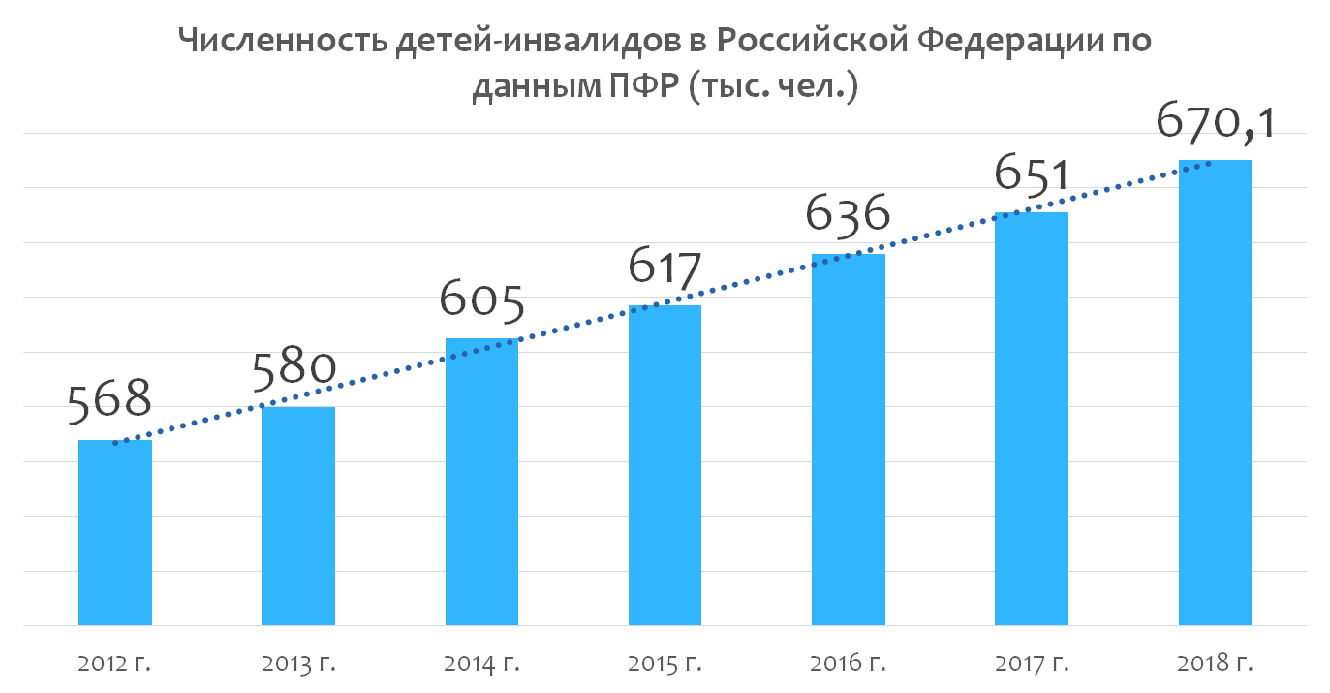
Рис. 1.
В то же время, с учетом общих демографических тенденций, в течение последних лет доля детей-инвалидов в структуре детского населения практически неизменна и составляет около 2,2%. При этом уровень общего накопленного контингента детей-инвалидов на 10 тыс. детского населения в Российской Федерации в 2016-2019 гг. постепенно увеличивался: 212,7-215,1-221,0-223,5 соответственно (табл. 19).
По данным ФГИС ФРИ рассчитан уровень инвалидности общего накопленного контингента детей-инвалидов. К началу 2019 г. регионы Российской Федерации по уровню общего накопленного контингента детей-инвалидов распределились следующим образом:
- Чеченская Республика с уровнем общего накопленного контингента детей-инвалидов 1225,0 на 10 тыс. детского населения региона;
- Республика Ингушетия – 932,7;
- Республика Дагестан - 521,2;
- Карачаево-Черкесская Республика - 337,0;
- Курская область – 267,4;
Шестое, седьмое, восьмое, девятое и десятое ранговые места заняли Республика Калмыкия (265,6), Республика Саха (Якутия) (244,4), Ульяновская область (237,4), Амурская область (231,4) и Кемеровская область (225,8).
Наиболее близкими к показателям в среднем по Российской Федерации были уровни инвалидности детского населения:
- Псковской области (222,3);
- Иркутской области (221,3);
- Новгородской области (221,0);
- Республике Северная Осетия-Алания (281,1);
- Республике Бурятия (217,8);
- Кабардино-Балкарской Республике (217,5).
В других субъектах Российской Федерации показатели уровней инвалидности детского населения были еще ниже общероссийских. Особенно низкими являлись показатели уровней детской инвалидности в следующих регионах:
- Ханты-Мансийский АО - Юрга (153,3);
- Ярославская область (154,3);
- Приморский край (154,4);
- Саратовская область (159,5);
- Пермский край (162,6).
Ранговые места всех субъектов Российской Федерации по уровню общего накопленного контингента детей-инвалидов на 10 тыс. детского населения по состоянию на 01.01.2019 гг. приведены в табл. 2.
В структуре общего накопленного контингента детей-инвалидов в Российской Федерации на начало 2019 г. по полу преобладали мальчики, которые составляли 57,0%. Доля девочек была равна 43,0% (рис. 2).
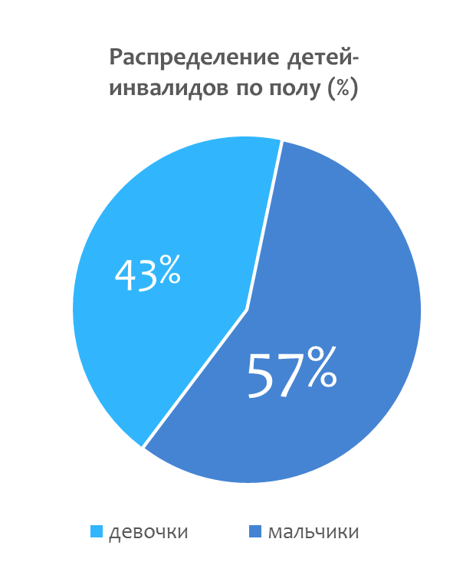
Рис. 2
Распределение детей-инвалидов по возрасту в структуре общего накопленного контингента на 01.01.2019 г. показало, что 45,0% приходилось на долю детей в возрасте 8-14 лет, 30,0% - на долю детей в возрасте 4-7 лет, 15,0% - на долю детей в возрасте до 3 лет, 10,0% - детей в возрасте 15-18 лет (рис. 3).
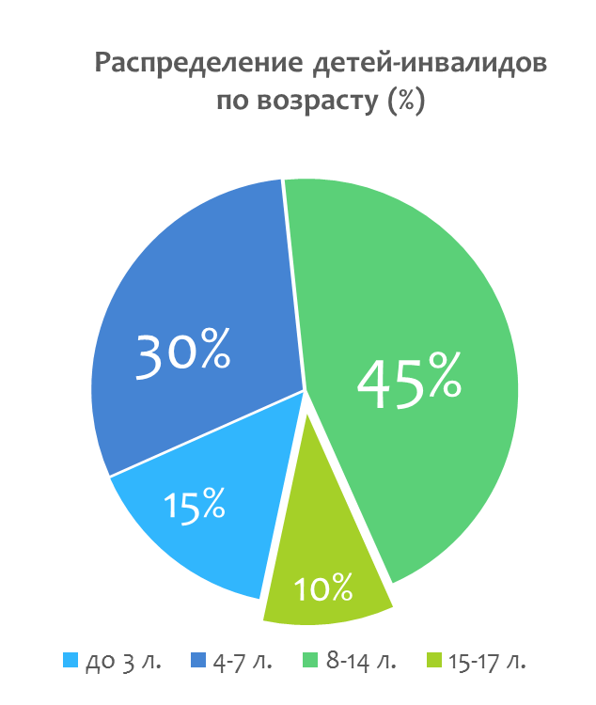
Рис. 3

Структура общего накопленного контингента детей-инвалидов в Российской Федерации на 01.01.2019 г. по классам болезней сформировавших инвалидность была следующей:
- психические расстройства и расстройства поведения (24,3%);
- болезни нервной системы (23,2%);
- врожденные аномалии (пороки развития), деформации и хромосомные нарушения (17,7%);
- болезни эндокринной системы (7,8%);
- болезни уха (4,7%);
- болезни глаза и его придаточного аппарата (4,6%);
- болезни костно-мышечной системы (3,7%);
- болезни органов дыхания (3,7%).
На долю других болезней приходилось в общем не более 10,3% (рис. 4, табл. 3).
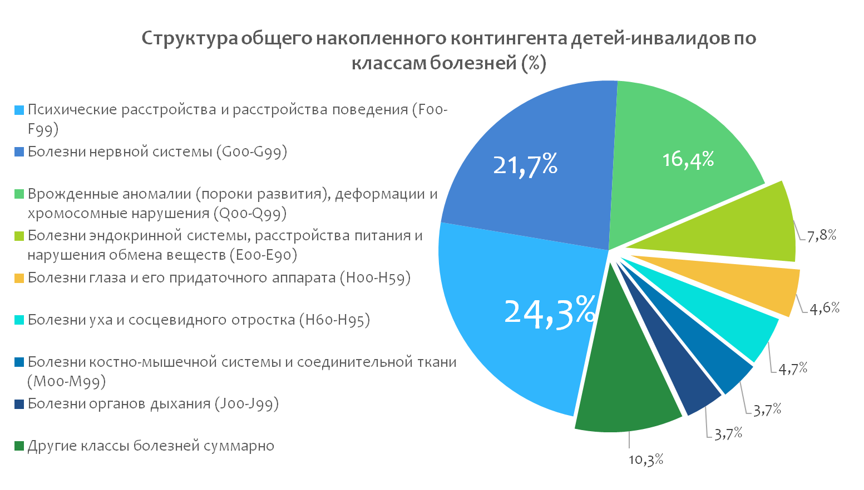
Рис. 4

Абсолютное число детей-инвалидов с психическими расстройствами на 01.01.2019 г. составило 175187 человека.
Из них на долю детей-инвалидов с умственной отсталостью приходилось 59,4%, доля детей-инвалидов, имеющих расстройства психологического развития, составляла 21,9% (в том числе аутизм – 11,1%), доля детей-инвалидов с органическими (включая симптоматические) психическими расстройствами была равна 14,8%, доля детей-инвалидов с шизофренией, шизотипическими и бредовыми расстройствами равнялась 3,5% (рис. 5).
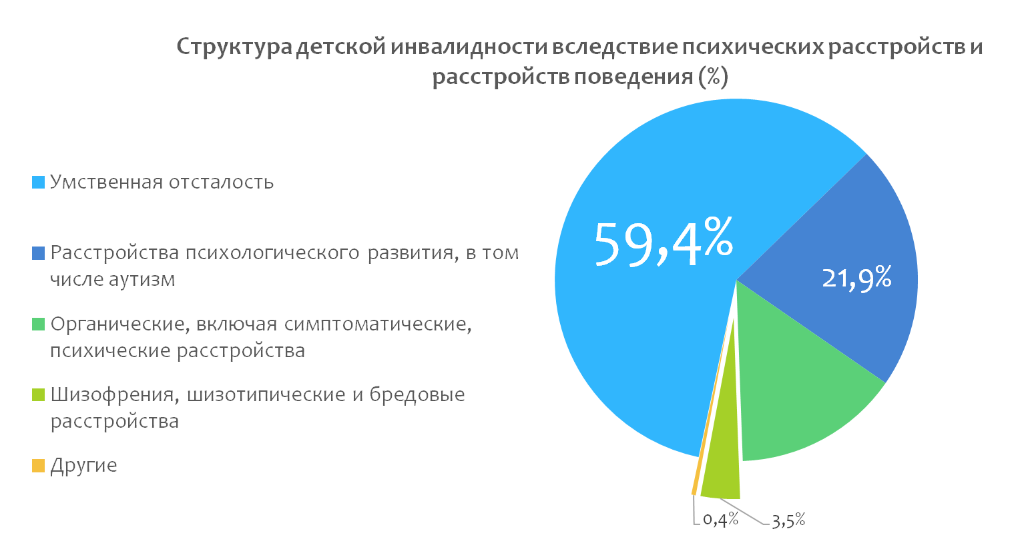
Рис. 5
Абсолютное число детей-инвалидов с болезнями нервной системы меньше и составляло 165 430 человек.
Среди них наибольшей была доля детей-инвалидов с детским церебральным параличом и другими паралитическими синдромами (55,4%), на долю детей-инвалидов с эпизодическими и пароксизмальными расстройствами (эпилепсия и другие пароксизмальные расстройства) приходилось 8,6%, с воспалительными болезнями центральной нервной системы – 4,5%, болезнями нервно-мышечного синапса и мышц – 2,0%, с поражениями отдельных нервов, нервных корешков и сплетений – 1,0%, с другими дегенеративными болезнями центральной нервной системы – 1,5%, с системными атрофиями, поражающими преимущественно центральную нервную систему – 1,0%, с полиневропатиями и другими поражениями периферической нервной системы – 0,6%, с экстрапирамидными и другими двигательными нарушениями – 0,2%, с демиелинизирующими болезнями центральной нервной системы – 0,2%. Как «другие поражения нервной системы» были квалифицированы 29,2% случаев (рис. 6).
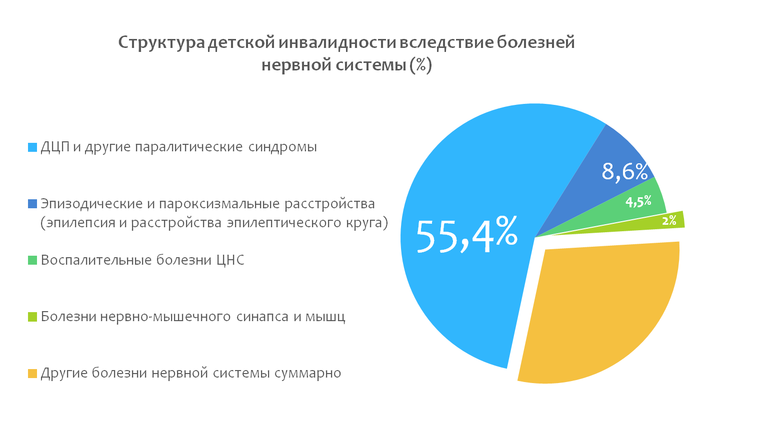
Рис. 6
Абсолютное число детей-инвалидов с врожденными аномалиями составляло 117 288 человек.
Доля детей-инвалидов с врожденными аномалиями системы кровообращения была наибольшей и составляла 24,8%, доля детей-инвалидов с врожденными аномалиями и деформациями костно-мышечной системы соответствовала - 19,8%, с хромосомными нарушениями – 14,2%, с аномалиями развития нервной системы - 10,7%, с расщелиной губы и неба – 7,6%, с аномалиями мочевыделительной системы – 5,5%, с аномалиями органов пищеварения – 5,1%; с аномалиями глаза, уха, лица и шеи – 4,6%, с врожденными аномалиями органов дыхания – 2,9%, , аномалиями половых органов – 0,1%, с другими врожденными аномалиями суммарно – 4,7% (рис. 7).

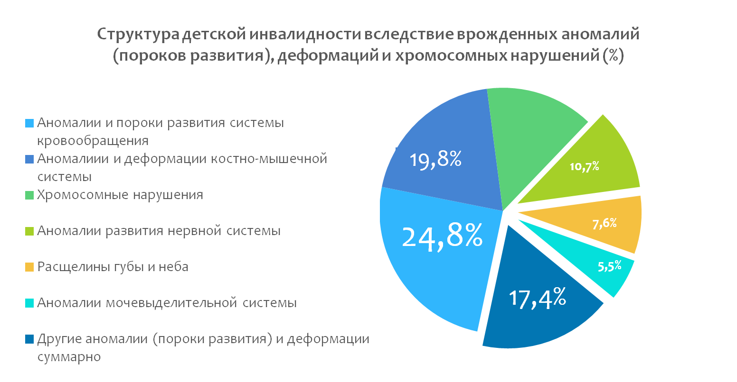
Рис. 7
Изучение структуры накопленного контингента детей-инвалидов в Российской Федерации на 01.01.2019 г. по тяжести ограничений жизнедеятельности показало, что среди всей детей-инвалидов преобладали инвалиды, имеющие ограничения жизнедеятельности 1 степени выраженности, на их долю приходилось 46,3%, дети-инвалиды с ограничения жизнедеятельности 2 степени составляли 36,2%, 3 степени – 13,1% (рис. 8).
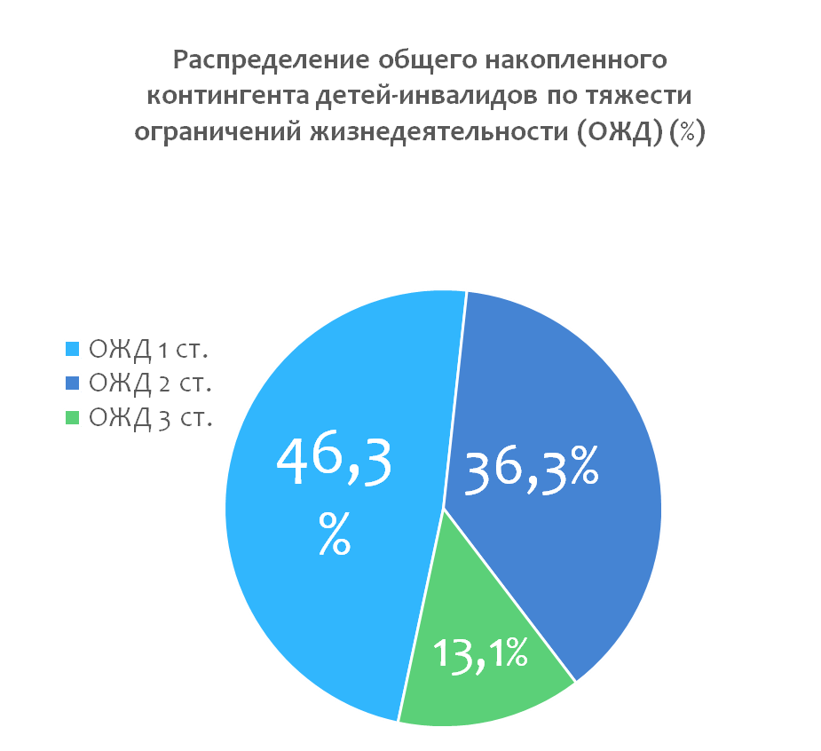
Рис. 8
У детей-инвалидов с 3 степенью ограничений жизнедеятельности (самой тяжелой) распределение по классам болезней было следующим: на первом месте - болезни нервной системы - 47,5%;
на втором месте - психические расстройства и расстройства поведения – 28,7%;
на третьем месте - врожденные аномалии (пороки развития), деформации и хромосомные нарушения – 12,2%.
У детей-инвалидов со 2 степенью ограничений жизнедеятельности наблюдалось следующее распределение по классам болезней:
на первом месте - психические расстройства и расстройства поведения (38,9%);
на втором месте - болезни нервной системы (23,2%);
на третьем - врожденные аномалии (пороки развития), деформации и хромосомные нарушения (11,4%).
У детей-инвалидов с 1 степенью ограничений жизнедеятельности распределение по классам болезней выглядело следующим образом:
на первом месте - врожденные аномалии (пороки развития), деформации и хромосомные нарушения (22,0%);
на втором - болезни нервной системы (15,5%);
на третьем - болезни эндокринной системы, расстройства питания и нарушения обмена веществ (14,6%).
Структура инвалидности в накопленном контингенте детей-инвалидов по основным классам болезней сформировавшим ограничения жизнедеятельности 1, 2 и 3 степени представлен на рис. 9.
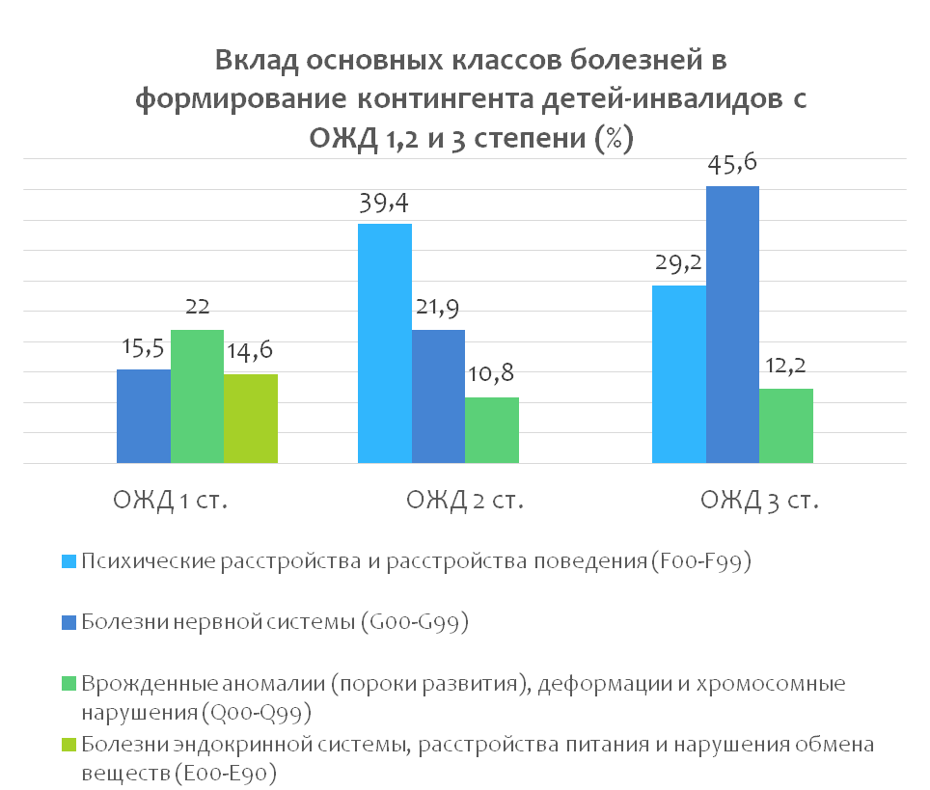
Рис. 9

Обобщенный «социальный портрет» детей-инвалидов приведен на рисунке 10.

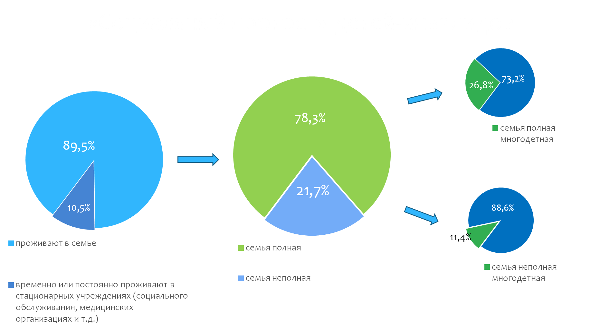

Рис. 10.

Заочно в 2017 г. освидетельствовано 39,1 тыс. детей, в 2018 г .их число увеличилось до 55,7 тыс. детей. Рост заочных решений составил 42,0 %.
Большинство детей-инвалидов по данным ФГИС ЕАВИИАС МСЭ проживают в условиях семьи (89,5%), преобладают полные семьи (78,3%), из них многодетные составляли 26,8%.

- Первичная инвалидность детского населения Российской Федерации в 2016-2018 гг.

Первичная инвалидность характеризует контингент лиц с нарушенным здоровьем, впервые обратившихся в учреждения медико-социальной экспертизы и признанных инвалидами.
  - Общие показатели первичной детской инвалидности.
По данным федеральной статистической отчетности в учреждения медико-социальной экспертизы в 2016 г. впервые обратилось 89739 лиц в возрасте до 18 лет. В 2017 г. их число незначительно уменьшилось - до 88752 человек (-1,1%), в 2018 г. еще уменьшилось до 88002 человек (-0,8%).
В целом за период с 2016 по 2018 гг. абсолютное число детей и подростков, впервые обратившихся в учреждения медико-социальной экспертизы, уменьшилось на 1737 детей.
В основном дети и подростки (их законные представители) обращались в учреждения медико-социальной экспертизы для установления категории «ребенок-инвалид»: 86688 детей в 2016 г., и 86746 в 2018 г.
Число впервые признанных детьми-инвалидами в 2016 г. составило 73106 с ростом до 76088 человек в 2017 г., который в 2018 г. сменился снижением – до 73936 человек, что связано и коррелирует с количеством детей, впервые направленных в учреждения МСЭ в 2018 г.
В целом за период с 2016 по 2018 гг. абсолютное число детей, первично признанных инвалидами, увеличилось на 830 детей, что составило 1,1 %.
Таким образом, в динамике в целом наблюдалось увеличение и числа первичных обращений детей и подростков (их законных представителей) в учреждения медико-социальной экспертизы, и числа детей и подростков, впервые признанных инвалидами (рис. 11, табл. 8).

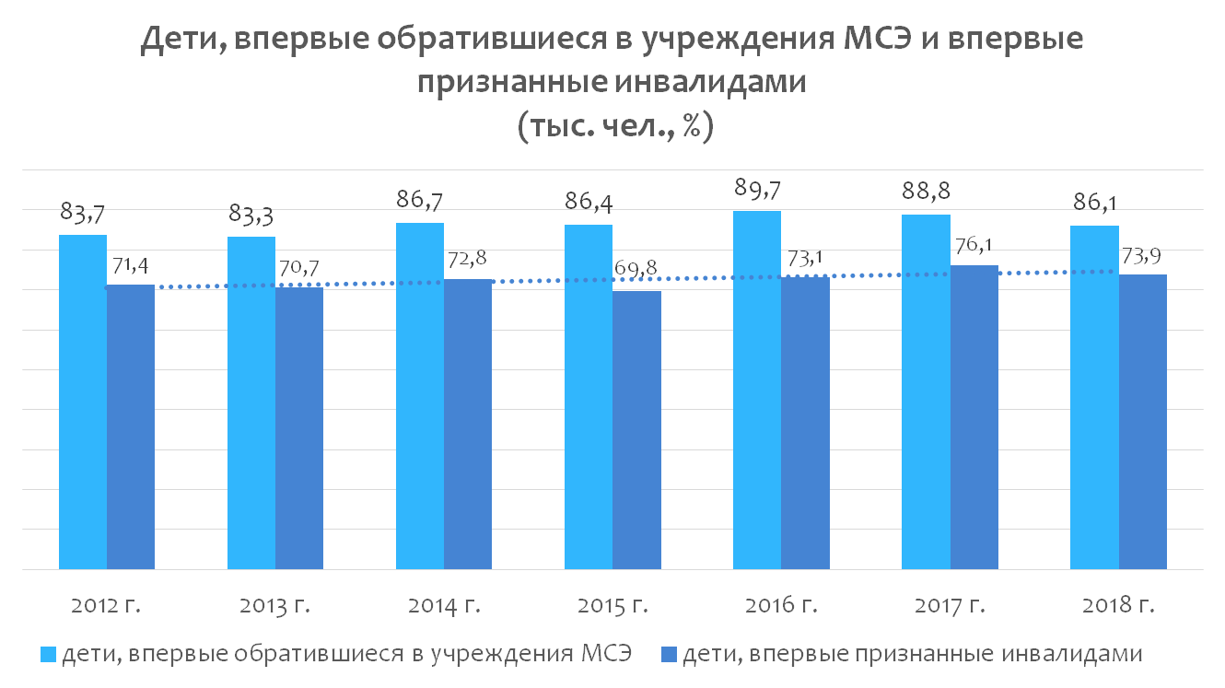
Рис. 11

Уровень (распространенность в детском населении) первичной детской инвалидности на 10 тыс. детского населения в период с 2016-2018 гг. колебался в следующих пределах: 25,2-25,7-24,7 соответственно (рис. 12).

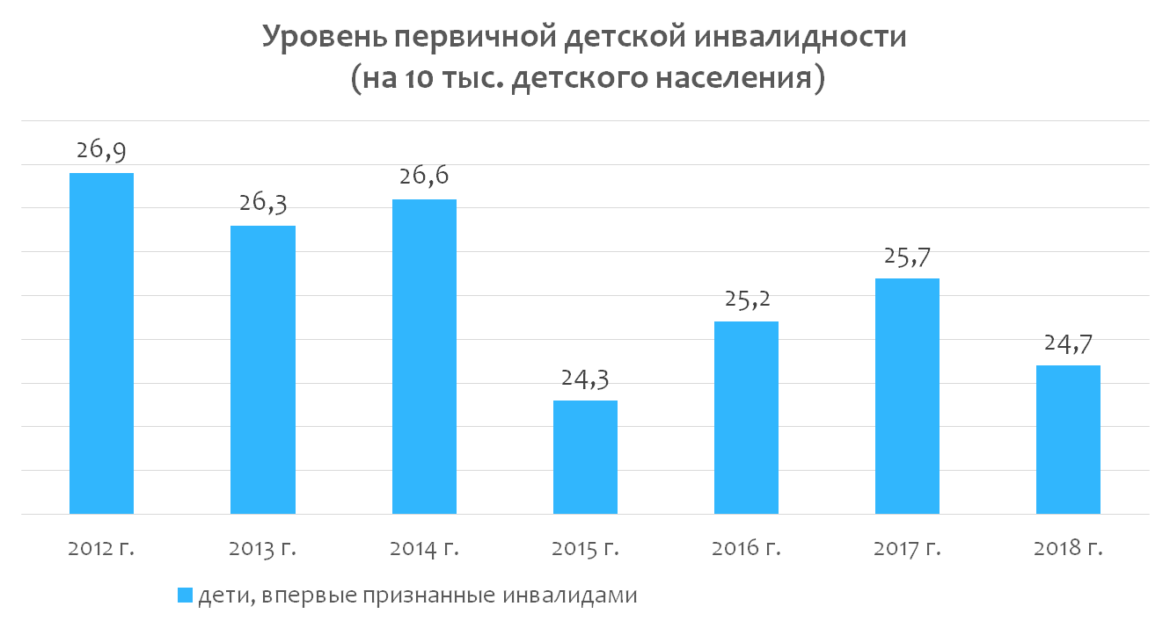
Рис. 12

Таким образом, несмотря на рост абсолютного числа детей и подростков, впервые признанных инвалидами, уровень детской инвалидности на 10 тыс. соответствующего населения за период с 2016 по 2018 гг. снизился и к 2018 году равен 24,7 на 10 тыс. детского населения.

  - Половозрастная структура первичной детской инвалидности.

В структуре инвалидности детского населения по полу на протяжении всего периода наблюдения преобладали мальчики, которые составляли в среднем 57,5%. Доля девочек была в среднем равна 42,5% от общего числа детей, впервые признанных инвалидами (рис. 13, табл. 9).
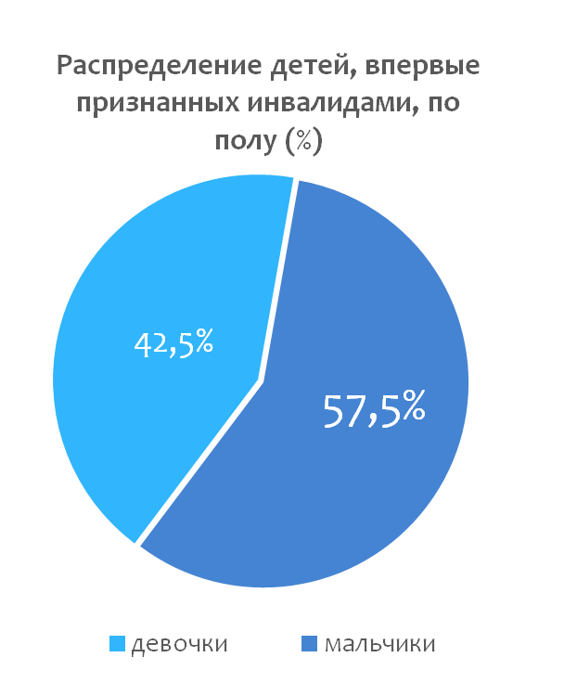
Рис. 13
Уровень инвалидности у мальчиков (распространенность инвалидов среди мальчиков) на 10 тыс. соответствующего населения также был выше, чем у девочек, и колебался от 28,4 в 2016 году до 28,8 в 2017 году, до 27,9 в 2018 году. Уровень инвалидности у девочек составлял 21,8, 22,5 и 21,2 соответственно (табл. 10).
В структуре инвалидности по возрасту преобладали дети в возрасте 0-3 лет - они составляли 41,9% - 40,3% - 38,2% в 2016-2018 гг. Отмечена тенденция к уменьшению удельного веса детей-инвалидов в возрасте от 0 до 3 лет, что, вероятно, связано с пренатальной диагностикой ряда заболеваний и эффективностью оказания медицинской помощи детям в раннем возрасте.
Удельный вес детей-инвалидов в возрасте 4-7 лет в 2016-2018 гг. увеличился до 27,1%-27,8%-28,5% соответственно.
Удельный вес инвалидов в возрасте 8-14 лет значительно ниже и колебался от 24,8%-25,2%-26,1% соответственно.
Удельный вес инвалидов в возрасте 15-17 лет был самым низким, однако отмечалась тенденция к росту – от 6,3% в 2016 году до 6,7% в 2017 году и 7,2% в 2018 году (рис. 14, табл. 11).

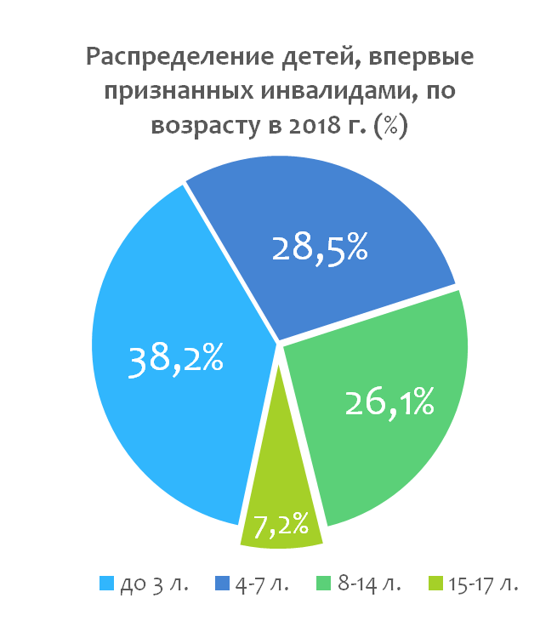
Рис. 14

Таким образом, с увеличением возраста детей удельный вес детей-инвалидов в общей структуре первичной детской инвалидности в среднем уменьшается (табл. 11), что подтверждает и расчет уровня инвалидности на 10 тыс. детского населения Российской Федерации в динамике.
Наиболее высокий уровень первичной детской инвалидности на 10 тыс. детского населения отмечался в возрасте 0-3 лет (он уменьшился с 39,8 в 2016 году до 38,0 в 2018 году на 10 тыс. соответствующего населения).
Уровень первичной инвалидности детей в возрасте 4-7 лет был значительно ниже (в 2016 г. - 28,6, - в 2017 году - 29,6, в 2018 году - 28,6 на 10 тыс. соответствующего населения).
Уровень первичной инвалидности детей в возрасте 8-14 лет был еще ниже и составлял 17,5 в 2016 году, 17,8 в 2017 году и вновь 17,5 в 2018 году.
Уровень первичной инвалидности детей в возрастной группе 15-17 лет был самым низким и колебался от 11,4 в 2016 году до 12,8 в 2018 году. (рис. 15, табл. 12).

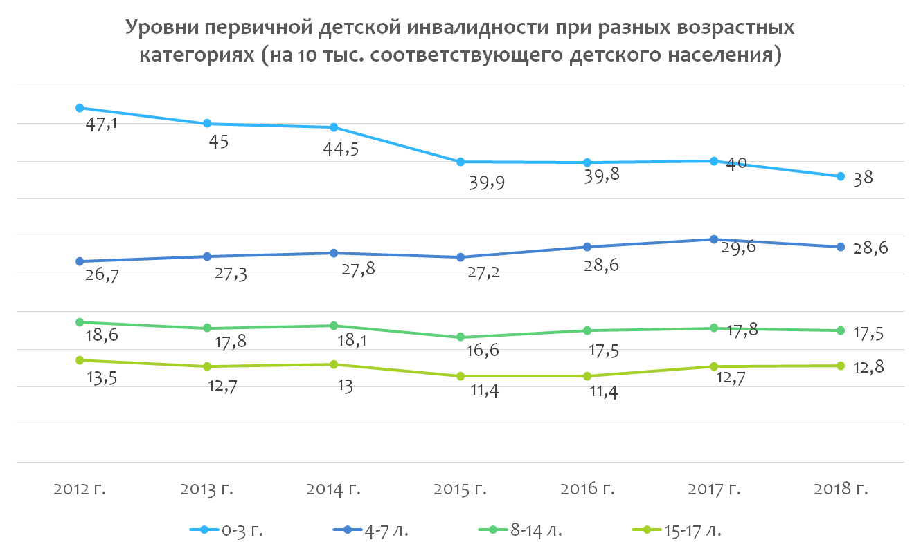
Рис. 15.

  - Структура первичной детской инвалидности по классам болезней сформировавшим инвалидность.
Анализ первичной инвалидности детского населения в Российской Федерации с учетом основных классов болезней по МКБ-10 в динамике за 2016-2018 гг. показывает, что определяющими в формировании первичной инвалидности у детей являются три основных класса болезней:
- психические расстройства и расстройства поведения (F00-F99);
- болезни нервной системы (G00-G99);
- врожденные аномалии (пороки развития), деформации и хромосомные нарушения (Q00-Q99).
При этом во все годы (2016-2018 гг.) 1-е ранговое место по числу впервые признанных детей инвалидами занимали дети-инвалиды вследствие психических расстройств и расстройств поведения, среди которых доминировала умственная отсталость.
2-е – дети-инвалиды вследствие болезней нервной системы, с преобладанием детского церебрального паралича.
3-е – дети-инвалиды вследствие врожденных аномалий (пороков развития), деформаций и хромосомных нарушений с преобладанием аномалий системы кровообращения.
(рис. 16).

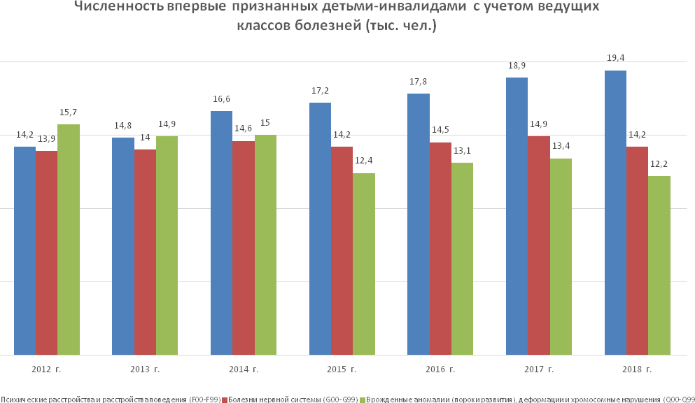
Рис. 16

Число детей, впервые признанных инвалидами вследствие психических расстройств и расстройств поведения, постоянно увеличивалось: с 17825 человек в 2016 г. до 18867 человек в 2017 г. (+5,8%), до 19428 человек (+3,0%) в 2018 г. В целом увеличение их абсолютного числа за 3 года составило 1603 человека.
Удельный вес детей-инвалидов вследствие психических расстройств в структуре всей первичной инвалидности в 2016-2018 гг. вырос с 24,4% до 26,3% в 2018 году.
Число детей, впервые признанных инвалидами вследствие болезней нервной системы в 2016 году составляло 14465 человек, в 2017 году – 14932 (+3,2%) детей, а в 2018 г. снизилось до 14197 человек (на 268 детей, что составило 5,2%).
При этом удельный вес детей-инвалидов вследствие болезней нервной системы в структуре первичной инвалидности детского населения колебался незначительно: на протяжении всего периода наблюдения колебания составляли от 19,8% в 2016 г. до 19,2% в 2018 г.
Число детей, впервые признанных инвалидами вследствие врожденных аномалий (пороков развития), деформаций и хромосомных нарушений уменьшилось с 13108 в 2016 г. до 12216 в 2018 г., т.е. на 892 человека.
В структуре первичной детской инвалидности удельный вес детей-инвалидов вследствие врожденных аномалий (пороков развития), деформаций и хромосомных нарушений уменьшился с 17,9 в 2016 г. до 16,5% в 2018 г. что можно объяснить пренатальной диагностикой пороков развития, доступностью и эффективностью высокотехнологичной медицинской помощи в постнатальном периоде или на ранних этапах развития ребенка.
Подробные сведения о структуре первичной инвалидности у детей с учетом классов болезней по МКБ-10 приведены в табл. 13.
Уровень первичной детской инвалидности на 10 тыс. детского населения в 2016-2018 гг. выглядел следующим образом:
- инвалидность вследствие психических расстройств и расстройств поведения – 6,1-6,5;
- инвалидность вследствие болезней нервной системы – 5,0-4,7;
- инвалидность вследствие врожденных аномалий (пороки развития), деформаций и хромосомных нарушений – 4,5-4,1.
При других классах болезней уровень первичной детской инвалидности был существенно меньше (рис. 17, табл. 14).

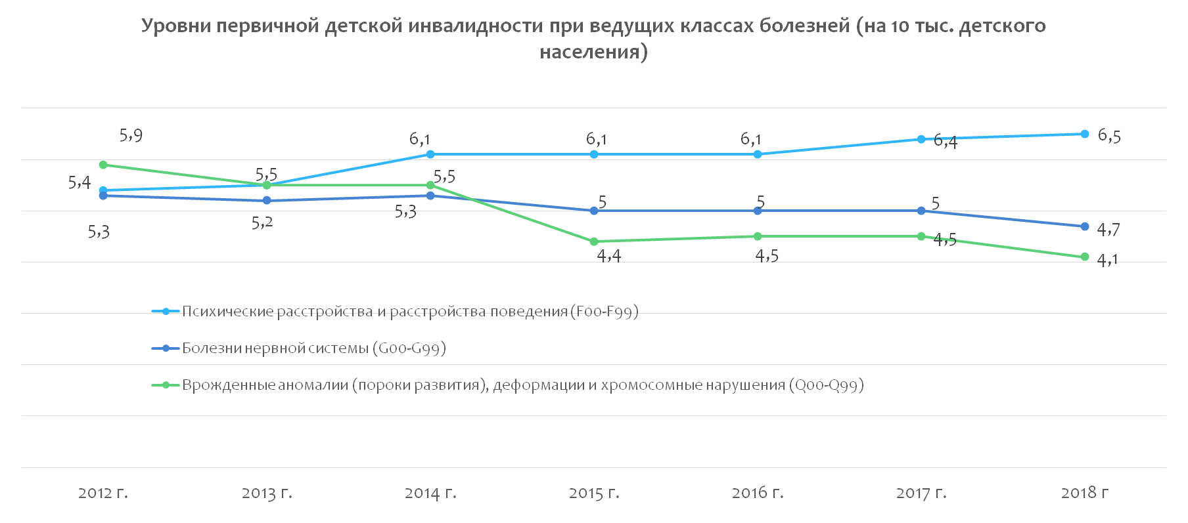
Рис. 17

Таким образом, наиболее острой проблемой в настоящее время является инвалидность детского населения вследствие психических расстройств и расстройств поведения (среди который доминирует умственная отсталость); болезней нервной системы (преобладает детский церебральный паралич); врожденных аномалий (пороков развития), деформаций и хромосомных нарушений (преобладают аномалии системы кровообращения). Указанные классы болезней, которые в структуре первичной детской инвалидности составляли к 2018 г. в совокупности примерно 62% случаев, в основном формируют инвалидность у детей.
  - Уровень первичной детской инвалидности и удельный вес детей, не признанных инвалидами при первичном освидетельствовании в разрезе субъектов Российской Федерации.
Уровень первичной детской инвалидности в Российской Федерации за период 2016-2018 гг. составлял 25,2-25,7-24,7 на 10 тыс. детского населения
В 2016 г. максимальный уровень первичной детской инвалидности отмечался:
- Чеченской Республике (83,6);
- Республике Ингушетия (57,9);
- Карачаево-Черкесской Республике (39,4);
- Республике Дагестан (37,9);
- Курской области (35,9).
Минимальный уровень:
- Пермском крае (17,0);
- Ямало-Ненецком АО (17,0);
- Ярославской области (17,5);
- Саратовской области (18,5);
- Томской области (18,6).
В 2017 г. наблюдались следующие показатели.
Максимальный уровень деткой инвалидности:
- Чеченской Республике (80,5);
- Республике Ингушетия (57,6);
- Республике Дагестан (44,1);
- Курской области (38,3);
- Карачаево-Черкесская Республике (37,0).
Минимальный уровень:
- Магаданской области (17,3);
- Костромской области (17,5);
- Республике Марий Эл (18,1);
- Пермском крае (18,2);
- Астраханской области (18,5).
Показатели 2018 г. выглядят следующим образом.
Максимальный уровень детской инвалидности:
- Чеченской Республике (73,6);
- Республике Ингушетия (56,9);
- Республике Дагестан (38,3);
- Карачаево-Черкесской Республике (36,8);
- Курской области (35,7).
Минимальный уровень:
- Астраханской области (16,2);
- Республике Хакасия (16,7);
- Мурманской области (17,3);
- Ямало-Ненецком АО (17,3);
- Пермском крае (17,6).
В целом, несмотря на тенденцию к снижению уровня инвалидности детского населения, среди всех федеральных округов лидером по распространенности первичной детской инвалидности на протяжении 3 лет остается Северо-Кавказский федеральный округ: 45,5-44,6-42,3 на 10 тыс. детского населения в 2016-2018 гг.
Самые низкие показатели уровня первичной детской инвалидности на протяжении всего периода наблюдения отмечались в Приволжском федеральном округе: 24,9-24,7-21,6 на 10 тыс. детского населения в 2016-2018 гг.
Показатели первичной детской инвалидности в других федеральных округах в целом за все годы наблюдения приближались к средним по Российской Федерации (рис. 18).

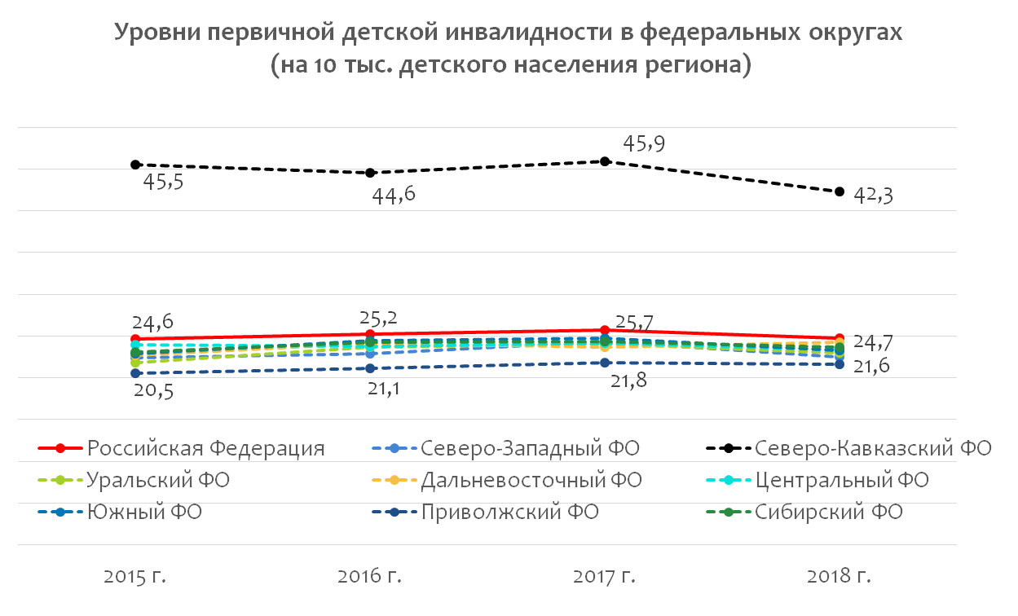
Рис. 18.

Доля детей, обратившихся в учреждения медико-социальной экспертизы и не признанных инвалидами при первичном освидетельствовании, колебалась в Российской Федерации в 2016-2018 гг. в пределах 15,7-14,2-14,8%.
В 2016 г. наибольшая доля детей впервые признанных инвалидами наблюдалась:
- Республике Адыгея и Республике Марий Эл (98,2%);
- Еврейской автономной области (94,7%);
- Красноярском крае и Удмуртской Республике (93,7%);
- Липецкой области (93,0%).
Наименьшая доля детей впервые признанных инвалидами:
- Республике Алтай (58,9%);
- Ульяновской области (66,4%);
- Республике Калмыкия (70,5%);
- Смоленской области (71,7%);
- Республике Карелия (72,5%).
В 2017 г. показатели распределились следующим образом.
Наибольшая доля детей впервые признанных инвалидами:
- Республике Марий Эл (98,1%);
- Томской области (96,9%);
- Красноярском крае (95,3%);
- Липецкой области (95,1%);
- Омской области (94,3%).
Наименьшая доля детей впервые признанных инвалидами:
- Республике Калмыкия (65,2%);
- Республике Алтай (66,1%);
- Ульяновской области (67,6%);
- Смоленской области (71,9%);
- Республике Саха (Якутия) (72,5%).
В 2018 г. наибольшая доля детей, впервые признанных инвалидами отмечалась:
- Чукотском АО (97,2%);
- Республике Марий Эл (96,7%);
- Томской области (96,6%);
- Сахалинской области (95,2%);
- Чеченской Республике (94,1%).
Наименьшая доля детей, впервые признанных инвалидами:
- Республике Калмыкия (66,4%);
- Кабардино-Балкарской Республике (68,1%);
- Ульяновской области (71,6%);
- Смоленской области (71,9%);
- Республике Алтай (72,3%)

Таким образом, доля детей, обратившихся в учреждения медико-социальной экспертизы и признанных инвалидами при первичном освидетельствовании, колебалась в Российской Федерации в 2016-2018 гг. в пределах 58,9% до 96,9% в разные годы.

- Повторная инвалидность детского населения Российской Федерации в 2016-2018 гг.

Повторная инвалидность характеризует контингент лиц, повторно освидетельствованных в учреждениях медико-социальной экспертизы и признанных инвалидами.
  - Общие показатели повторной детской инвалидности.
По данным федеральной статистической отчетности в учреждениях медико-социальной экспертизы были переосвидетельствованы в 2016 г. 279039 граждан в возрасте до 18 лет, в 2017-2018 гг. зарегистрировано увеличение до 282766 человек (+1,3%) и 285307 человек (+0,9%) соответственно.
Число детей, повторно признанных инвалидами за период 2016-2017 гг., увеличилось с 244221 до 249036 человек, а затем в 2018 г. снизилось до 237652 человек. В целом за трехлетний период произошло незначительное снижение абсолютного числа детей, повторно признанных инвалидами, и составило 0,2%.
Доля детей, признанных инвалидами при переосвидетельствовании, в среднем в динамике колебалась незначительно и за период 2016-2018 годы составляла 95,7%-97,0%-95,8% соответственно.
При этом уровень повторной инвалидности детского населения в 2016-2018 гг. снизился с 84,0 до 75,9 на 10 тыс. соответствующего детского населения (табл. 19).
3.2. Структура повторной инвалидности детей по возрасту, полу и классам болезней, сформировавших инвалидность.
В структуре повторной инвалидности детского населения по полу преобладали мальчики, которые составляли на протяжении трехлетнего периода наблюдения около 57%. Доля девочек равнялась примерно 43%.
Уровень инвалидности у мальчиков выше, чем у девочек и составлял 93,6-93,1-84,4 в 2016-2018 гг. на 10 тыс. соответствующего детского населения. Уровень инвалидности у девочек ниже и составил в 2016-2018 гг.- 74,3-74,8-66,9 (табл. 20).
Структура повторной детской инвалидности по возрасту за период с 2016 по 2018 гг. отличалась от структуры первичной: преобладали дети-инвалиды в возрасте 8-14 лет, их удельный вес составил в среднем 44,8%. Затем следовали инвалиды в возрасте 4-7 лет с удельным весом в среднем 31,9%. На третьем месте оказались инвалиды самой младшей возрастной группы (0-3 лет), на их долю приходилось в среднем 14,5%. Меньше всего детей-инвалидов из числа повторно признанных наблюдалось в старшем школьном возрасте (15-17 лет ) – в среднем 8,9% (табл. 21).
Наиболее высокий уровень повторной детской инвалидности отмечался в возрасте 4-7 лет: в 2016-2018 гг. он составил 111,9-111,7- 99,0 на 10 тыс. детского населения.
Уровень инвалидности в возрасте 8-14 лет был незначительно ниже и равнялся 105,9-104,7-92,8 соответственно.
Уровень инвалидности в возрасте 15-17 лет низкий, его колебания составили 53,7-53,5-47,5.
Уровень инвалидности в возрасте 0-3 лет был самым низким, всего 45,9-46,0-43,9 в 2016-2018 гг. на 10 тыс. соответствующего детского населения (табл. 22).
Как и при первичной инвалидности, основными классами болезней, формирующих повторную инвалидность у детей, являлись те же три класса болезней:
- психические расстройства и расстройства поведения (24,8%-24,3%-24,6%);
- болезни нервной системы (19,2%-19,0%-19,3%);
- врожденные аномалии (пороки развития), деформации и хромосомные нарушения (17,2%-17,0%-16,9%).
Подробные сведения о показателях повторной инвалидности у детей с учетом классов болезней по МКБ-10 приведены в табл. 23.
3.3.Уровень повторной детской инвалидности и удельный вес детей, не признанных инвалидами при переосвидетельствовании, в разрезе субъектов Российской Федерации.
Уровень повторной детской инвалидности на 10 тыс. детского населения в разрезе субъектов Российской Федерации свидетельствовал, что в 2016-2018 гг. к территориям с наиболее высокими показателями стабильно относились одни и те же регионы:
- Чеченская Республика (489,0-526,4-474,6);
- Республика Ингушетия (359,8-390,0-346,3);
- Республика Дагестан (206,1-210,9-153,3);
- Республика Калмыкия (164,9-153,8-132,3);
- Курская область (138,1-133,1-125,9).
При этом в 2018 г. наметилась тенденция к снижению данного показателя во всех указанных регионах.
Среди всех федеральных округов безусловным лидером по уровню повторной детской инвалидности на 10 тыс. детского населения на протяжении 3-х лет остается Северо-Кавказский федеральный округ, в котором, в отличие от Российской Федерации до 2018 г. наблюдалась отчетливая тенденция к росту показателей повторной детской инвалидности: в среднем по округу с 228,6 до 238,8 на 10 тыс. детского населения. В 2018 г. показатель повторной детской инвалидности по округу заметно снизился и составил 204,6 на 10 тыс. детского населения.
Во всех остальных федеральных округах и в РФ в целом уровень повторной детской инвалидности снижается на протяжении многих лет.
В 2016-2018 гг. в Российской Федерации этот показатель составлял 84,2-84,2-75,9 на 10 тыс. детского населения.
В 2016 г. самые низкие показатели уровня повторной детской инвалидности были зарегистрированы:
- г. Севастополе (40,4);
- Республике Крым (43,4);
- Приморском крае (44,5);
- Чукотском автономном округе (48,2);
- Удмуртской Республике (50,3).
В 2017 г.:
- Республике Крым (28,6);
- г.Севастополе (36,0);
- Чукотском автономном округе (40,2);
- Приморском крае (44,0);
- Калужской области (46,5).
В 2018 г.:
- Приморском крае (36,0);
- г.Санкт-Петербург (42,8);
- Чукотском АО (44,4);
- Московской области (47,5);
- Брянской области (47,6).
Доля детей, не признанных инвалидами при переосвидетельствовании, снизилась с 4,3% в 2016 г., до 3,0% в 2017 г., и в 2018 г. фактически вернулась к показателю 2016 г. - 4,2%
В 2016 г. доля повторно признанных детьми-инвалидами по регионам была больше всего:
- Карачаево-Черкесской Республике (99,9%);
- Чеченской Республике (99,5%);
- Республике Адыгея (99,4%);
- Республике Дагестан (99,2%);
- Томской области (99,1%).
Меньше всего:
- Вологодской области (86,0%);
- Астраханской области (88,7%);
- Республике Татарстан (89,7%);
- Новгородской области (90,4%);
- Республике Карелия (90,5%).
В 2017 г. г. показатели выглядели следующим образом.
Наибольшие:
- в Чеченской Республике (99,9%);
- Карачаево-Черкесской Республике (99,8%);
- Республике Дагестан (99,61%);
- Республике Северная Осетия (Алания) (99,6%);
- Томской области (99,1%).
Наименьшая доля повторно признанных инвалидами детей:
- г. Севастополе (87,7%);
- Архангельской области (90,6%);
- Хабаровском крае (91,2%);
- Республике Крым (92,0);
- Республике Калмыкия (92,2).
В 2018 г. наблюдалось следующее.
Наибольшая доля повторно признанных инвалидами детей:
- Карачаево-Черкесской Республике (100%);
- Чеченской Республике (99,8%);
- Республике Ингушетия (99,3%);
- Амурской области (99,1%);
- Томская область (98,7%).
Наименьшая доля:
- г. Москве (87,2%);
- Хабаровском крае (90,1%);
- Республике Крым (91,1%);
- Вологодской области (91,1%);
- Новгородской области (91,2%).

  - Результаты переосвидетельствования детей-инвалидов по достижении ими возраста 18 лет.

Граждане, которым была установлена категория «ребенок-инвалид» по достижению возраста 18 лет, подлежат переосвидетельствованию в федеральных учреждениях медико-социальной экспертизы.
В зависимости от степени выраженности стойких расстройств функций организма, возникших в результате заболеваний, последствий травм или дефектов, гражданину, признанному инвалидом, устанавливается I, II или III группа инвалидности.
За период с 2016 по 2018 гг. в федеральных учреждениях медико-социальной экспертизы было переосвидетельствовано 33835 (-3,4% по сравнению с 2015 годом) и 32593 (-3,7%), 32755 (+0,5%) детей-инвалидов, достигших 18-летнего возраста.
При этом инвалидность была установлена у 29196, 28969, 28887 человек, а доля лиц, которым при переосвидетельствовании в 18 лет была установлена I, II или III группа инвалидности, в среднем увеличивалась к 2018 г.: 86,3% - 88,9% - 88,2% - в 2016-2018 гг. соответственно.
Распределение признанных инвалидами по группам инвалидности было относительно стабильным: инвалидов I группы – в среднем было 19,2%, II группы – 32,5%, III группы – 48,3%.
За этот же период в среднем снижалось как абсолютное число детей-инвалидов, которым не была установлена группа инвалидности по достижении ими возраста 18 лет, так и их доля в структуре всех переосвидетельствованных по данной причине: 13,7% - 11,1% - 11,8% - в 2016-2018 гг. соответственно (табл. 24).
Анализ распределения детей-инвалидов, которым не была установлена группа инвалидности по достижении возраста 18 лет, по классам болезней за 2018 г. показал, что больше всего непризнанных инвалидами отмечалось при (табл. 25):
- болезнях эндокринной системы – 25,7%;
- психических расстройствах и расстройствах поведения– 16,8%;
- врожденных аномалиях (пороки развития), деформациях и хромосомных нарушениях – 13,1%;
- болезнях костно-мышечной системы – 12,5%;
- болезнях нервной системы – 10,2%.

- Нуждаемость детей-инвалидов в Российской Федерации в мероприятиях по реабилитации и абилитации

Впервые единая форма индивидуальной программы реабилитации (ИПР) инвалидов и детей-инвалидов была введена приказом Минздравсоцразвития России от 29.11.2004 г. № 287 «Об утверждении формы индивидуальной программы реабилитации инвалида, выдаваемой федеральными учреждениями медико-социальной экспертизы».
В дальнейшем формы ИПР и затем ИПРА актуализировались трижды с утверждением следующих нормативных правовых актов:
приказа Минздравсоцразвития России от 04.08.2008 г. № 379н «Об утверждении форм индивидуальной программы реабилитации инвалида, индивидуальной программы реабилитации ребенка-инвалида, выдаваемых федеральными государственными учреждениями медико-социальной экспертизы, порядка их разработки и реализации»;
приказа Минтруда России от 31.07.2015 г. № 528н «Об утверждении порядка разработки и реализации индивидуальной программы реабилитации или абилитации инвалида, индивидуальной программы реабилитации или абилитации ребенка-инвалида, выдаваемых федеральными государственными учреждениями медико-социальной экспертизы, и их форм»;
приказа Минтруда России от 13.06.2017 г. № 486н «Об утверждении порядка разработки и реализации индивидуальной программы реабилитации или абилитации инвалида, индивидуальной программы реабилитации или абилитации ребенка-инвалида, выдаваемых федеральными государственными учреждениями медико-социальной экспертизы, и их форм».
Указанными выше формами ИПР и ИПРА предусмотрен различный перечень мероприятий по реабилитации и абилитации детей-инвалидов.
Объединенные сведения о мероприятиях по реабилитации или абилитации, в которых нуждаются дети-инвалиды в Российской Федерации в соответствии с их актуальными ИПР или ИПРА по состоянию на 01.03.2019 г. приведены в таблице 26.
Анализ ИПР и ИПРА показал, что абсолютное большинство детей-инвалидов нуждается в мероприятиях медицинской реабилитации, в восстановительном лечении, лекарственном обеспечении - 95,9%.
В обеспечении теми или иными техническими средствами реабилитации нуждаются 24,4% детей-инвалидов.
Мероприятия по социально-средовой реабилитации, абилитации должны быть проведены 82,3%, социально-психологической реабилитации, абилитации – 70,9%, социокультурной реабилитации, абилитации – 55,5% детей-инвалидов, социально-бытовой адаптации 54,7%.
Особые образовательные потребности в том числе условия организации обучения выявлены у 58,5% детей-инвалидов.
Нуждаемость в проведении мероприятий по адаптивной физической культуре, спорту определена 18% детей-инвалидов.

Выводы

На долю детей-инвалидов приходится 2,2% от общего числа детей. Численность детей-инвалидов в России неуклонно увеличивается и на 1 января 2019 г. составляет 670,1 тыс. детей.
Среди детей-инвалидов преобладают мальчики.
Дети-инвалиды преимущественно проживают в полных семьях (89,5%).
В структуре инвалидности по возрасту в накопленном контингенте детей-инвалидов почти половина (45%) приходится на детей в возрасте 8-14 лет, только 10,0% - на детей в возрасте 15-17 лет.
Основной контингент детей-инвалидов формируют три класса болезней: психические расстройства и расстройства поведения, среди которых доминирует умственная отсталость; болезни нервной системы, с преобладанием детского церебрального паралича; врожденные аномалии (пороки развития), деформации и хромосомные нарушения, с преобладанием пороков системы кровообращения.
У детей-инвалидов с 3 степенью ограничений жизнедеятельности (самой тяжелой) распределение по классам болезней было следующим: на первом месте - болезни нервной системы, их доля равнялась 47,5%; на втором месте находились психические расстройства – 28,7%; на третьем месте - врожденные аномалии (пороки развития), деформации и хромосомные нарушения – 12,2%
На долю детей с тяжелыми ограничениями жизнедеятельности (III степени) в накопленном контингенте детей-инвалидов приходится 13,1%. Наиболее выраженные ограничения жизнедеятельности у детей формируют болезни нервной системы.
Среди впервые признанных детей инвалидов преобладают дети в возрасте 0-3 лет.
В контингенте повторно признанных – дети в возрасте 8-14 лет.

ПРИЛОЖЕНИЕ

Таблица 1
Численность инвалидов и уровень инвалидности общего накопленного контингента детей-инвалидов Российской Федерации за 2016-2019 гг. (на 1 января года) (абс., на 10 тыс. детского населения) по данным Федеральной службы государственной статистики Российской Федерации (Росстат)

Годы | Дети-инвалиды
Годы | Абс. число  (в тыс. человек) | Уровень на 10 тыс. детского населения
2016 | 617,0 | 212,7
2017 | 636,0 | 215,1
2018 | 651,0 | 221,0
2019 | 670,1 | 223,5

Таблица 2
Ранговые места субъектов РФ по уровню общего накопленного контингента детей-инвалидов по состоянию на 01.01.2019 г. (на 10 тыс. детского населения)

Ранговые места | Регионы РФ | Уровень | Ранговые места | Регионы РФ | Уровень
 | Российская Федерация | 223,5 | 41 | Республика Карелия | 190,4
1 | Чеченская Республика | 1225,0 | 42 | Ивановская область | 189,1
2 | Республика Ингушетия | 932,7 | 43 | Вологодская область | 188,5
3 | Республика Дагестан | 521,2 | 44 | Сахалинская область | 188,0
4 | Карачаево-Черкесская Респ. | 337,0 | 45 | Забайкальский край | 187,5
5 | Курская область | 267,4 | 46 | Хабаровский край | 185,7
6 | Республика Калмыкия | 265,6 | 47 | Томская область | 185,6
7 | Республика Саха (Якутия) | 244,4 | 48 | Калужская область | 184,5
8 | Ульяновская область | 237,4 | 49 | Республика Татарстан | 184,4
9 | Амурская область | 231,4 | 50 | Калининградская область | 183,9
10 | Кемеровская область | 225,8 | 51 | Республика Башкортостан | 182,9
11 | Псковская область | 222,3 | 52 | Республика Марий Эл | 182,0
12 | Иркутская область | 221,3 | 53 | Пензенская область | 181,9
13 | Новгородская область | 221,0 | 54 | Республика Хакасия | 181,7
14 | Респ. Северная Осетия-Алания | 218,1 | 55 | Белгородская область | 181,0
15 | Республика Бурятия | 217,8 | 56 | Самарская область | 180,1
16 | Кабардино-Балкарская Респ. | 217,5 | 57 | Брянская область | 179,5
17 | Оренбургская область | 214,7 | 58 | г. Севастополь | 178,4
18 | Краснодарский край | 214,2 | 59 | Астраханская область | 178,1
19 | Алтайский край | 214,0 | 60 | Республика Коми | 177,6
20 | Республика Тыва | 211,0 | 61 | Чувашская республика | 177,1
21 | Орловская область | 207,9 | 62 | Смоленская область | 176,2
22 | Красноярский край | 206,1 | 63 | Удмуртская Республика | 175,4
23 | Тверская область | 205,7 | 64 | Республика Мордовия | 174,9
24 | Свердловская область | 205,0 | 65 | Воронежская область | 174,8
25 | Нижегородская область | 203,2 | 66 | Костромская область | 173,9
26 | Омская область | 201,4 | 67 | Республика Крым | 173,8
27 | Еврейская авт. область | 201,2 | 68 | Магаданская область | 173,6
28 | Ставропольский край | 200,4 | 69 | Волгоградская область | 172,2
29 | Курганская область | 199,8 | 70 | Республика Адыгея | 170,0
30 | Тульская область | 197,4 | 71 | Ростовская область | 169,9
31 | Владимирская область | 197,0 | 72 | Кировская область | 169,5
31 | Липецкая область | 197,0 | 73 | Мурманская область | 168,6
32 | г.Санкт-Петербург | 196,4 | 74 | Московская область | 168,2
33 | Челябинская область | 195,5 | 75 | Новосибирская область | 166,0
34 | Рязанская область | 195,4 | 76 | Ленинградская область | 164,7
35 | Архангельская область | 194,9 | 77 | Ямало-Ненецкий авт. округ | 163,2
36 | Тамбовская область | 194,1 | 78 | Пермский край | 162,6
37 | Камчатский край | 192,1 | 79 | Саратовская область | 159,5
38 | г.Москва | 191,9 | 80 | Приморский край | 155,4
38 | Тюменская область | 191,9 | 81 | Ярославская область | 154,3
39 | Чукотский АО | 191,8 | 82 | Ханты-Мансийский АО - Югра | 153,3
40 | Республика Алтай | 191,0

Таблица 3
Структура инвалидности детского населения Российской Федерации (общий накопленный контингент) по классам болезней с учетом пола на 01.01.2019 г. (абс., %) по данным ЕАВИИАС и электронного архива
Наименование классов | № строки | Код по МКБ-10 | Всего |  | Из них
 |  |  |  |  | мальчики |  | девочки
Наименование классов | № строки | Код по МКБ-10 | Абс. | % | Абс. | % | Абс. | %
Туберкулёз | 3 | A15-A19 | 2 517 | 0,3 | 1 089 | 0,3 | 1 428 | 0,5
Злокачественные новообразования | 4 | C00-C97 | 23 507 | 3,2 | 12 939 | 3,1 | 10 568 | 3,4
Болезни эндокринной системы | 5 | E00-E90 | 49 502 | 6,8 | 25 333 | 6,1 | 24 169 | 7,8
Психические расстройства | 6 | F00-F99 | 175 765 | 24,3 | 119 905 | 29,0 | 55 860 | 18,0
Из них: умственная отсталость | 7 | F70-F79 | 104 469 | 14,4 | 67 039 | 16,2 | 37 430 | 12,1
---: расстройства психолог. развит | 8 | F80-F89 | 38 395 | 5,3 | 29 592 | 7,1 | 8 803 | 2,8
---: аутизм | 9 | F84.0-F84.1 | 19 491 | 2,7 | 15 512 | 3,7 | 3 979 | 1,3
Болезни нервной системы | 10 | G00-G99 | 165 430 | 22,9 | 93 465 | 22,6 | 71 965 | 23,2
Из них: воспаление ц.н.с. | 11 | G00-G09 | 7 490 | 1,0 | 3 500 | 0,8 | 3 990 | 1,3
---: ДЦП | 12 | G80-G83 | 91 772 | 12,7 | 52 983 | 12,8 | 38 789 | 12,5
Болезни глаза | 13 | H00-H59 | 30 405 | 4,2 | 16 146 | 3,9 | 14 259 | 4,6
Болезни уха | 14 | H60-H95 | 31 907 | 4,4 | 17 319 | 4,2 | 14 588 | 4,7
Болезни кровообращения | 15 | I00-I99 | 11 925 | 1,6 | 5 644 | 1,4 | 6 281 | 2,0
Болезни органов дыхания | 16 | J00-J99 | 22 887 | 3,2 | 11 540 | 2,8 | 11 347 | 3,7
Из них: астма | 17 | J45 | 11 604 | 1,6 | 6 379 | 1,5 | 5 225 | 1,7
Болезни органов пищеварения | 18 | K00-K93 | 6 782 | 0,9 | 3 527 | 0,9 | 3 255 | 1,1
Болезни костно-мышечной системы | 19 | M00-M99 | 20 534 | 2,8 | 9 051 | 2,2 | 11 483 | 3,7
Из них: дорсопатии | 20 | M40-M54 | 4 165 | 0,6 | 876 | 0,2 | 3 289 | 1,1
---: остеопатии и хондропатии | 21 | M80-M94 | 6 027 | 0,8 | 4 003 | 1,0 | 2 024 | 0,7
Болезни мочеполовой системы | 22 | N00-N99 | 13 063 | 1,8 | 6 439 | 1,6 | 6 624 | 2,1
Врожденные аномалии | 23 | Q00-Q99 | 117 288 | 16,2 | 62 517 | 15,1 | 54 771 | 17,7
Из них: аномалии ц.н.с | 24 | Q00-Q07 | 12 610 | 1,7 | 6 744 | 1,6 | 5 866 | 1,9
---: аномалии кровообращения | 25 | Q20-Q28 | 29 057 | 4,0 | 15 319 | 3,7 | 13 738 | 4,4
---: хромосомные аномалии | 26 | Q90-Q99 | 16 664 | 2,3 | 8 974 | 2,2 | 7 690 | 2,5
Отдельные состояния в перинатальном периоде | 27 | P00-P96 | 2 254 | 0,3 | 1 153 | 0,3 | 1 101 | 0,4
Травмы, отравления | 28 | S80-T98 | 12 382 | 1,7 | 6 589 | 1,6 | 5 793 | 1,9
Поствакцинальные осложнения | 30 | T88.1 | 10 | 0,0 | 3 | 0,0 | 7 | 0,0
Прочие болезни | 31 |  | 37 725 | 5,2 | 21 324 | 5,2 | 16 401 | 5,3
Всего | 31 |  | 723 883 | 100,0 | 413 983 | 100,0 | 309 900 | 100,0
Таблица 22
Таблица 4
Численность и распределение детей-инвалидов по степени тяжести и видам ограничений жизнедеятельности в Российской Федерации на 01.01.2019 г. (абс. число)

Вид ОЖД | к самообслуживанию | к передвижению | к общению | к ориентации | к обучению | к контролю за поведением | к трудовой деятельности
ОЖД 1 степени | 261 557 | 155 357 | 139 318 | 91 427 | 213 713 | 91 203 | 6 424
ОЖД 2 степени | 150 803 | 75 729 | 121 966 | 79 627 | 174 748 | 102 730 | 3 466
ОЖД 3 степени | 69 259 | 51 996 | 45 414 | 35 250 | 38 527 | 39 115 | 2 282

Таблица 5
Распределение по классам болезней детей-инвалидов в Российской Федерации, имеющих 3 степень ОЖД (общий накопленный контингент) на 01.01.2019 г. (абс., %)

Наименование классов и нозологических форм | Код по МКБ-10 | Всего детей-инвалидов, имеющих 3 степень ОЖД |  | Доля детей-инвалидов, имеющих 3 степень ОЖД, в общем накопленном контингенте
Наименование классов и нозологических форм | Код по МКБ-10 | Абс. | % | %
Всего |  | 94536 | 100,0 | 13,06
Некоторые инфекционные и паразитарные болезни | A00-A99 B00-B99 | 176 | 0,2 | 0,02
Новообразования, болезни крови, кроветворных органов и отдельные нарушения, вовлекающие иммунный механизм | C00-C97 D00-D48 D50-D89 | 4326 | 4,6 | 0,60
Болезни эндокринной системы, расстройства питания и нарушения обмена веществ | E00-E90 | 518 | 0,5 | 0,07
Психические расстройства и расстройства поведения | F00-F99 | 27173 | 28,7 | 3,75
Болезни нервной системы | G00-G99 | 44907 | 47,5 | 6,20
Болезни глаза и его придаточного аппарата | H00-H59 | 3169 | 3,4 | 0,44
Болезни уха и сосцевидного отростка | H60-H95 | 728 | 0,8 | 0,10
Болезни системы кровообращения | I00-I99 | 382 | 0,4 | 0,05
Болезни органов дыхания | J00-J99 | 326 | 0,3 | 0,05
Болезни органов пищеварения | K00-K93 | 197 | 0,2 | 0,03
Болезни костно-мышечной системы и соединительной ткани | M00-M99 | 227 | 0,2 | 0,03
Болезни мочеполовой системы | N00-N99 | 367 | 0,4 | 0,05
Отдельные состояния, возникающие в перинатальном периоде | P00-P96 | 196 | 0,2 | 0,03
Врожденные аномалии (пороки развития), деформации и хромосомные нарушения | Q00-Q99 | 11565 | 12,2 | 1,60
Травмы, отравления и некоторые другие последствия воздействия внешних причин | S00-S99 T00-T98 | 124 | 0,1 | 0,02
Прочие болезни |  | 155 | 0,2 | 0,02

Таблица 6
Распределение по классам болезней детей-инвалидов в Российской Федерации, имеющих 2 степень ОЖД (общий накопленный контингент) на 01.01.2019 г. (абс., %)

Наименование классов и нозологических форм | Код по МКБ-10 | Всего детей-инвалидов, имеющих 2 степень ОЖД |  | Доля детей-инвалидов, имеющих 2 степень ОЖД, в общем накопленном контингенте
Наименование классов и нозологических форм | Код по МКБ-10 | Абс. | % | %
Всего |  | 262638 | 100,0 | 36,28
Некоторые инфекционные и паразитарные болезни | A00-A99 B00-B99 | 2318 | 0,9 | 0,32
Новообразования, болезни крови, кроветворных органов и отдельные нарушения, вовлекающие иммунный механизм | C00-C97 D00-D48 D50-D89 | 11014 | 4,2 | 1,52
Болезни эндокринной системы, расстройства питания и нарушения обмена веществ | E00-E90 | 2651 | 1,0 | 0,37
Психические расстройства и расстройства поведения | F00-F99 | 102118 | 38,9 | 14,11
Болезни нервной системы | G00-G99 | 61047 | 23,2 | 8,43
Болезни глаза и его придаточного аппарата | H00-H59 | 10651 | 4,1 | 1,47
Болезни уха и сосцевидного отростка | H60-H95 | 7963 | 3,0 | 1,10
Болезни системы кровообращения | I00-I99 | 4097 | 1,6 | 0,57
Болезни органов дыхания | J00-J99 | 12261 | 4,7 | 1,69
Болезни органов пищеварения | K00-K93 | 1276 | 0,5 | 0,18
Болезни костно-мышечной системы и соединительной ткани | M00-M99 | 4743 | 1,8 | 0,66
Болезни мочеполовой системы | N00-N99 | 5253 | 2,0 | 0,73
Отдельные состояния, возникающие в перинатальном периоде | P00-P96 | 682 | 0,3 | 0,09
Врожденные аномалии (пороки развития), деформации и хромосомные нарушения | Q00-Q99 | 30025 | 11,4 | 4,15
Травмы, отравления и некоторые другие последствия воздействия внешних причин | S00-S99 T00-T98 | 5925 | 2,3 | 0,82
Прочие болезни |  | 614 | 0,2 | 0,08

Таблица 7
Распределение по классам болезней детей-инвалидов в Российской Федерации, имеющих 1 степень ОЖД (общий накопленный контингент) на 01.01.2019 г. (абс., %)
Наименование классов и нозологических форм | Код по МКБ-10 | Всего детей-инвалидов, имеющих 1 степень ОЖД |  | Доля детей-инвалидов, имеющих 1 степень ОЖД, в общем накопленном контингенте
Наименование классов и нозологических форм | Код по МКБ-10 | Абс. | % | %
Всего |  | 300597 | 100,0 | 41,53
Некоторые инфекционные и паразитарные болезни | A00-A99 B00-B99 | 1677 | 0,6 | 0,23
Новообразования, болезни крови, кроветворных органов и отдельные нарушения, вовлекающие иммунный механизм | C00-C97 D00-D48 D50-D89 | 19457 | 6,5 | 2,69
Болезни эндокринной системы, расстройства питания и нарушения обмена веществ | E00-E90 | 44034 | 14,6 | 6,08
Психические расстройства и расстройства поведения | F00-F99 | 35920 | 11,9 | 4,96
Болезни нервной системы | G00-G99 | 46691 | 15,5 | 6,45
Болезни глаза и его придаточного аппарата | H00-H59 | 14437 | 4,8 | 1,99
Болезни уха и сосцевидного отростка | H60-H95 | 19209 | 6,4 | 2,65
Болезни системы кровообращения | I00-I99 | 6770 | 2,3 | 0,94
Болезни органов дыхания | J00-J99 | 9792 | 3,3 | 1,35
Болезни органов пищеварения | K00-K93 | 5077 | 1,7 | 0,70
Болезни костно-мышечной системы и соединительной ткани | M00-M99 | 14865 | 4,9 | 2,05
Болезни мочеполовой системы | N00-N99 | 7001 | 2,3 | 0,97
Отдельные состояния, возникающие в перинатальном периоде | P00-P96 | 1188 | 0,4 | 0,16
Врожденные аномалии (пороки развития), деформации и хромосомные нарушения | Q00-Q99 | 66091 | 22,0 | 9,13
Травмы, отравления и некоторые другие последствия воздействия внешних причин | S00-S99 T00-T98 | 5341 | 1,8 | 0,74
Прочие болезни |  | 3047 | 1,0 | 0,42

Таблица 8
Результаты первичных освидетельствований детей в Российской Федерации в 2016-2018 гг.
(абс. число, %)
Годы | Освидетельствовано впервые | Темп роста или убыли в % | Из них для определения категории «ребенок-инвалид» (абс.) | В том числе:
 |  |  |  | признаны инвалидами |  | не признаны инвалидами
 |  |  |  | Абс. | % | Абс. | %
2016 | 89739 | - | 86688 | 73106 | 84,3 | 13582 | 15,7
2017 | 88752 | -1,1 | 88669 | 76088 | 85,8 | 12581 | 14,2
2018 | 88002 | -0,8 | 86746 | 73936 | 85,2 | 12810 | 14,8

Таблица 9
Число впервые признанных инвалидами среди детского населения Российской Федерации и их структура по полу в 2016-2018 гг. (абс.число, %)
Пол | 2016 год |  | 2017 год |  | 2018 год
Пол | Абс. | % | Абс. | % | Абс. | %
Мальчики | 42232 | 57,8 | 43644 | 57,4 | 42933 | 58,1
Девочки | 30874 | 42,2 | 32444 | 42,6 | 31003 | 41,9
Всего | 73106 | 100,0 | 76088 | 100,0 | 73936 | 100,0

Таблица 10
Уровень первичной инвалидности детского населения по полу в Российской Федерации
в 2016-2018 гг. (на 10 тыс. соответствующего детского населения)
Пол | 2016 год | 2017 год | 2018 год
Мальчики | 28,4 | 28,8 | 27,9
Девочки | 21,8 | 22,5 | 21,2
Всего | 25,2 | 25,7 | 24,7

Таблица 11
Число впервые признанных инвалидами среди детского населения Российской Федерации и их структура по возрасту в 2016-2018 гг. (абс. число, %)
Возрастные группы | 2016 год |  | 2017 год |  | 2018 год
Возрастные группы | Абс. число | % | Абс. число | % | Абс. число | %
0-3 лет | 30620 | 41,9 | 30664 | 40,3 | 28244 | 38,2
4-7 лет | 19801 | 27,1 | 21176 | 27,8 | 21060 | 28,5
8-14 лет | 18102 | 24,8 | 19137 | 25,2 | 19284 | 26,1
15-17 лет | 4583 | 6,3 | 5111 | 6,7 | 5348 | 7,2
Всего | 73106 | 100,0 | 76088 | 100,0 | 73936 | 100,0

Таблица 12
Уровень первичной инвалидности детского населения по возрасту в Российской Федерации
в 2016-2018 гг. (на 10 тыс. соответствующего детского населения)
Возрастные группы | 2016 год | 2017 год | 2018 год
0-3 лет | 39,8 | 40,0 | 38,0
4-7 лет | 28,6 | 29,6 | 28,6
8-14 лет | 17,5 | 17,8 | 17,5
15-17 лет | 11,4 | 12,7 | 12,8
Всего | 25,2 | 25,7 | 24,7

Таблица 13
Структура первичной инвалидности детского населения в Российской Федерации с учетом классов болезней в 2016-2018 гг. (абс. число, %)

Классы болезней | 2016 год |  | 2017 год |  | 2018 год
Классы болезней | Абс. | % | Абс. | % | Абс. | %
Всего | 73106 | 100,0 | 76088 | 100,0 | 73936 | 100,0
из них  Туберкулез | 489 | 0,7 | 427 | 0,6 | 352 | 0,5
Болезнь, вызванная вирусом иммунодефицита человека (ВИЧ) | - | - | - | - | 69 | 0,1
Новообразования | 3505 | 4,8 | 3639 | 4,8 | 3703 | 5,0
Болезни эндокринной системы, расстройства питания и нарушения обмена веществ | 6997 | 9,6 | 7160 | 9,4 | 7198 | 9,7
Психические расстройства и расстройства поведения | 17825 | 24,4 | 18867 | 24,8 | 19428 | 26,3
из них:  умственная отсталость | 8295 | 11,3 | 8603 | 11,3 | 8478 | 11,5
расстройства психологического развития | 5817 | 8,0 | 6173 | 8,1 | 6699 | 9,1
в том числе: аутизм (детский, атипичный детский) | 3615 | 4,9 | 3724 | 4,9 | 4081 | 5,5
Болезни нервной системы | 14465 | 19,8 | 14932 | 19,6 | 14197 | 19,2
из них:  воспалительные болезни центральной нервной системы | 516 | 0,7 | 567 | 0,7 | 412 | 0,6
церебральный паралич и другие паралитические синдромы | 5911 | 8,1 | 5678 | 7,5 | 5225 | 7,1
Болезни глаза и придаточного аппарата | 2652 | 3,6 | 2518 | 3,3 | 2337 | 3,2
Болезни уха и сосцевидного отростка | 2768 | 3,8 | 2763 | 3,6 | 2724 | 3,7
Болезни системы кровообращения | 895 | 1,2 | 1064 | 1,4 | 949 | 1,3
Болезни органов дыхания | 1431 | 2,0 | 1530 | 2,0 | 1403 | 1,9
из них астма | 860 | 1,2 | 969 | 1,3 | 790 | 1,1
Болезни органов пищеварения | 936 | 1,3 | 1087 | 1,4 | 974 | 1,3
Болезни костно-мышечной системы и соединительной ткани | 3437 | 4,7 | 3866 | 5,1 | 4003 | 5,4
из них:  дорсопатии | 925 | 1,3 | 1009 | 1,3 | 1200 | 1,6
остеопатии и хондропатии | 926 | 1,3 | 988 | 1,3 | 998 | 1,3
Болезни мочеполовой системы | 895 | 1,2 | 1031 | 1,4 | 961 | 1,3
Врожденные аномалии (пороки развития), деформации и хромосомные нарушения | 13108 | 17,9 | 13398 | 17,6 | 12216 | 16,5
из них:  аномалии центральной нервной системы и органов чувств | 1152 | 1,6 | 1166 | 1,5 | 983 | 1,3
аномалии системы кровообращения | 4119 | 5,6 | 4164 | 5,5 | 3640 | 4,9
хромосомные аномалии | 1495 | 2,0 | 1651 | 2,2 | 1819 | 2,5
Отдельные состояния, возникающие в перинатальном периоде | 356 | 0,5 | 335 | 0,4 | 335 | 0,5
Травмы, отравления и некоторые другие воздействия внешних причин | 1181 | 1,6 | 1123 | 1,5 | 941 | 1,3
из них травмы в результате дорожно- транспортных происшествий | 156 | 0,2 | 130 | 0,2 | 101 | 0,1
Осложнения, вызванные иммунизацией | 0 | 0,0 | 2 | 0,0 | 2 | 0,0
Прочие болезни | 2166 | 3,0 | 2346 | 3,1 | 2144 | 2,9

Таблица 14

Уровень первичной инвалидности детского населения в Российской Федерации с учетом классов болезней в 2016-2018 гг. (на 10 тыс. детского населения)
Классы болезней | 2016 год | 2017 год | 2018 год
Всего | 25,2 | 25,7 | 24,7
из них  Туберкулез | 0,2 | 0,1 | 0,1
Новообразования | 1,2 | 1,2 | 1,2
Болезни эндокринной системы, расстройства питания и нарушения обмена веществ | 2,4 | 2,4 | 2,4
Психические расстройства и расстройства поведения | 6,1 | 6,4 | 6,5
из них:  умственная отсталость | 2,9 | 2,9 | 2,8
расстройства психологического развития | 2,0 | 2,1 | 2,2
в том числе: аутизм (детский, атипичный детский) | 1,2 | 1,3 | 1,4
Болезни нервной системы | 5,0 | 5,0 | 4,7
из них:  воспалительные болезни ЦНС | 0,2 | 0,2 | 0,1
церебральный паралич и другие паралитические синдромы | 2,0 | 1,9 | 1,7
Болезни глаза и придаточного аппарата | 0,9 | 0,9 | 0,8
Болезни уха и сосцевидного отростка | 1,0 | 0,9 | 0,9
Болезни системы кровообращения | 0,3 | 0,4 | 0,3
Болезни органов дыхания | 0,5 | 0,5 | 0,5
из них астма | 0,3 | 0,3 | 0,3
Болезни органов пищеварения | 0,3 | 0,4 | 0,3
Болезни костно-мышечной системы и соединительной ткани | 1,2 | 1,3 | 1,3
из них:  дорсопатии | 0,3 | 0,3 | 0,4
остеопатии и хондропатии | 0,3 | 0,3 | 0,3
Болезни мочеполовой системы | 0,3 | 0,3 | 0,3
Врожденные аномалии (пороки развития), деформации и хромосомные нарушения | 4,5 | 4,5 | 4,1
из них:  аномалии центральной нервной системы и органов чувств | 0,4 | 0,4 | 0,3
аномалии системы кровообращения | 1,4 | 1,4 | 1,2
хромосомные аномалии | 0,5 | 0,6 | 0,6
Отдельные состояния, возникающие в перинатальном периоде | 0,1 | 0,1 | 0,1
Травмы, отравления и некоторые другие воздействия внешних причин | 0,4 | 0,4 | 0,3
из них травмы в результате ДТП | 0,1 | 0,0 | 0,0
Осложнения, вызванные иммунизацией | 0,0 | 0,0 | 0,0
Прочие болезни | 0,7 | 0,8 | 0,7

Таблица 15
Структура первичной инвалидности у детей в возрасте 0-3 лет в Российской Федерации с учетом классов болезней в 2016-2018 гг. (абс., %)

Классы болезней | 2016 год |  | 2017 год |  | 2018 год
Классы болезней | Абс. | % | Абс. | % | Абс. | %
Всего | 30620 | 100,0 | 30664 | 100,0 | 28244 | 100,0
из них  Туберкулез | 184 | 0,6 | 103 | 0,3 | 96 | 0,3
Болезнь, вызванная вирусом иммунодефицита человека (ВИЧ) | - | - | - | - | 25 | 0,1
Новообразования | 1239 | 4,0 | 1279 | 4,2 | 1311 | 4,6
Болезни эндокринной системы, расстройства питания и нарушения обмена веществ | 1817 | 5,9 | 1806 | 5,9 | 1735 | 6,1
Психические расстройства и расстройства поведения | 1696 | 5,5 | 1740 | 5,7 | 1794 | 6,4
из них:  умственная отсталость | 221 | 0,7 | 230 | 0,8 | 153 | 0,5
расстройства психологического развития | 1211 | 4,0 | 1199 | 3,9 | 1382 | 4,9
в том числе: аутизм (детский, атипичный детский) | 713 | 2,3 | 651 | 2,1 | 725 | 2,6
Болезни нервной системы | 9790 | 32,0 | 9702 | 31,6 | 8842 | 31,3
из них:  воспалительные болезни центральной нервной системы | 257 | 0,8 | 284 | 0,9 | 204 | 0,7
церебральный паралич и другие паралитические синдромы | 5003 | 16,3 | 4716 | 15,4 | 4240 | 15,0
Болезни глаза и придаточного аппарата | 838 | 2,7 | 769 | 2,5 | 627 | 2,2
Болезни уха и сосцевидного отростка | 1520 | 5,0 | 1464 | 4,8 | 1463 | 5,2
Болезни системы кровообращения | 347 | 1,1 | 434 | 1,4 | 384 | 1,4
Болезни органов дыхания | 397 | 1,3 | 415 | 1,4 | 330 | 1,2
из них астма | 155 | 0,5 | 195 | 0,6 | 113 | 0,4
Болезни органов пищеварения | 309 | 1,0 | 371 | 1,2 | 312 | 1,1
Болезни костно-мышечной системы и соединительной ткани | 439 | 1,4 | 481 | 1,6 | 428 | 1,5
из них:  дорсопатии | 15 | 0,0 | 8 | 0,0 | 15 | 0,1
остеопатии и хондропатии | 131 | 0,4 | 143 | 0,5 | 137 | 0,5
Болезни мочеполовой системы | 255 | 0,8 | 301 | 1,0 | 289 | 1,0
Врожденные аномалии (пороки развития), деформации и хромосомные нарушения | 10397 | 34,0 | 10386 | 33,9 | 9356 | 33,1
из них:  аномалии центральной нервной системы и органов чувств | 978 | 3,2 | 968 | 3,2 | 815 | 2,9
аномалии системы кровообращения | 3318 | 10,8 | 3258 | 10,6 | 2828 | 10,0
хромосомные аномалии | 1384 | 4,5 | 1520 | 5,0 | 1617 | 5,7
Отдельные состояния, возникающие в перинатальном периоде | 333 | 1,1 | 317 | 1,0 | 324 | 1,1
Травмы, отравления и некоторые другие воздействия внешних причин | 188 | 0,6 | 217 | 0,7 | 178 | 0,6
из них травмы в результате дорожно- транспортных происшествий | 12 | 0,0 | 11 | 0,0 | 12 | 0,0
Осложнения, вызванные иммунизацией | 0 | 0,0 | 1 | 0,0 | 0 | 0,0
Прочие болезни | 871 | 2,8 | 878 | 2,9 | 750 | 2,7

Таблица 16
Структура первичной инвалидности у детей в возрасте 4-7 лет ия в Российской Федерации с учетом классов болезней в 2016-2018 гг. (абс., %)

Классы болезней | 2016 год |  | 2017 год |  | 2018 год
Классы болезней | Абс. | % | Абс. | % | Абс. | %
Всего | 19801 | 100,0 | 21176 | 100,0 | 21060 | 100,0
из них  Туберкулез | 134 | 0,7 | 119 | 0,6 | 106 | 0,5
Болезнь, вызванная вирусом иммунодефицита человека (ВИЧ) | - | - | - | - | 21 | 0,1
Новообразования | 842 | 4,3 | 894 | 4,2 | 875 | 4,2
Болезни эндокринной системы, расстройства питания и нарушения обмена веществ | 1866 | 9,4 | 1856 | 8,8 | 1918 | 9,1
Психические расстройства и расстройства поведения | 8240 | 41,6 | 8637 | 40,8 | 8765 | 41,6
из них:  умственная отсталость | 2648 | 13,4 | 2597 | 12,3 | 2475 | 11,8
расстройства психологического развития | 4124 | 20,8 | 4396 | 20,8 | 4631 | 22,0
в том числе: аутизм (детский, атипичный детский) | 2529 | 12,8 | 2583 | 12,2 | 2770 | 13,2
Болезни нервной системы | 2920 | 14,7 | 3385 | 16,0 | 3495 | 16,6
из них:  воспалительные болезни центральной нервной системы | 177 | 0,9 | 202 | 1,0 | 134 | 0,6
церебральный паралич и другие паралитические синдромы | 558 | 2,8 | 626 | 3,0 | 629 | 3,0
Болезни глаза и придаточного аппарата | 982 | 5,0 | 920 | 4,3 | 908 | 4,3
Болезни уха и сосцевидного отростка | 646 | 3,3 | 701 | 3,3 | 666 | 3,2
Болезни системы кровообращения | 184 | 0,9 | 227 | 1,1 | 214 | 1,0
Болезни органов дыхания | 548 | 2,8 | 590 | 2,8 | 566 | 2,7
из них астма | 307 | 1,6 | 345 | 1,6 | 282 | 1,3
Болезни органов пищеварения | 165 | 0,8 | 180 | 0,9 | 171 | 0,8
Болезни костно-мышечной системы и соединительной ткани | 795 | 4,0 | 918 | 4,3 | 907 | 4,3
из них:  дорсопатии | 32 | 0,2 | 44 | 0,2 | 48 | 0,2
остеопатии и хондропатии | 378 | 1,9 | 390 | 1,8 | 406 | 1,9
Болезни мочеполовой системы | 308 | 1,6 | 346 | 1,6 | 317 | 1,5
Врожденные аномалии (пороки развития), деформации и хромосомные нарушения | 1344 | 6,8 | 1484 | 7,0 | 1366 | 6,5
из них:  аномалии центральной нервной системы и органов чувств | 86 | 0,4 | 107 | 0,5 | 79 | 0,4
аномалии системы кровообращения | 358 | 1,8 | 415 | 2,0 | 345 | 1,6
хромосомные аномалии | 78 | 0,4 | 92 | 0,4 | 114 | 0,5
Отдельные состояния, возникающие в перинатальном периоде | 15 | 0,1 | 7 | 0,0 | 7 | 0,0
Травмы, отравления и некоторые другие воздействия внешних причин | 272 | 1,4 | 256 | 1,2 | 183 | 0,9
из них травмы в результате дорожно- транспортных происшествий | 24 | 0,1 | 24 | 0,1 | 16 | 0,1
Осложнения, вызванные иммунизацией | 0 | 0,0 | 0 | 0,0 | 0 | 0,0
Прочие болезни | 540 | 2,7 | 656 | 3,1 | 575 | 2,7

Таблица 17
Структура первичной инвалидности у детей в возрасте 8-14 лет в Российской Федерации с учетом классов болезней в 2016-2018 гг. (абс., %)

Классы болезней | 2016 год |  | 2017 год |  | 2018 год
Классы болезней | Абс. | % | Абс. | % | Абс. | %
Всего | 18102 | 100,0 | 19137 | 100,0 | 19284 | 100,0
из них  Туберкулез | 70 | 0,4 | 87 | 0,5 | 72 | 0,4
Болезнь, вызванная вирусом иммунодефицита человека (ВИЧ) | - | - | - | - | 18 | 0,1
Новообразования | 913 | 5,0 | 920 | 4,8 | 956 | 5,0
Болезни эндокринной системы, расстройства питания и нарушения обмена веществ | 2842 | 15,7 | 2865 | 15,0 | 2923 | 15,2
Психические расстройства и расстройства поведения | 6773 | 37,4 | 7297 | 38,1 | 7544 | 39,1
из них:  умственная отсталость | 4795 | 26,5 | 5101 | 26,7 | 5144 | 26,7
расстройства психологического развития | 472 | 2,6 | 560 | 2,9 | 654 | 3,4
в том числе: аутизм (детский, атипичный детский) | 365 | 2,0 | 474 | 2,5 | 560 | 2,9
Болезни нервной системы | 1379 | 7,6 | 1427 | 7,5 | 1455 | 7,5
из них:  воспалительные болезни центральной нервной системы | 74 | 0,4 | 71 | 0,4 | 66 | 0,3
церебральный паралич и другие паралитические синдромы | 298 | 1,6 | 277 | 1,4 | 295 | 1,5
Болезни глаза и придаточного аппарата | 679 | 3,8 | 668 | 3,5 | 652 | 3,4
Болезни уха и сосцевидного отростка | 491 | 2,7 | 459 | 2,4 | 476 | 2,5
Болезни системы кровообращения | 263 | 1,5 | 305 | 1,6 | 247 | 1,3
Болезни органов дыхания | 419 | 2,3 | 441 | 2,3 | 420 | 2,2
из них астма | 340 | 1,9 | 358 | 1,9 | 316 | 1,6
Болезни органов пищеварения | 318 | 1,8 | 353 | 1,8 | 318 | 1,6
Болезни костно-мышечной системы и соединительной ткани | 1504 | 8,3 | 1748 | 9,1 | 1794 | 9,3
из них:  дорсопатии | 518 | 2,9 | 572 | 3,0 | 639 | 3,3
остеопатии и хондропатии | 357 | 2,0 | 410 | 2,1 | 390 | 2,0
Болезни мочеполовой системы | 269 | 1,5 | 303 | 1,6 | 284 | 1,5
Врожденные аномалии (пороки развития), деформации и хромосомные нарушения | 1119 | 6,2 | 1212 | 6,3 | 1170 | 6,1
из них:  аномалии центральной нервной системы и органов чувств | 79 | 0,4 | 69 | 0,4 | 70 | 0,4
аномалии системы кровообращения | 363 | 2,0 | 368 | 1,9 | 362 | 1,9
хромосомные аномалии | 27 | 0,1 | 33 | 0,2 | 77 | 0,4
Отдельные состояния, возникающие в перинатальном периоде | 8 | 0,0 | 10 | 0,1 | 3 | 0,0
Травмы, отравления и некоторые другие воздействия внешних причин | 474 | 2,6 | 422 | 2,2 | 334 | 1,7
из них травмы в результате дорожно- транспортных происшествий | 52 | 0,3 | 50 | 0,3 | 36 | 0,2
Осложнения, вызванные иммунизацией | 0 | 0,0 | 1 | 0,0 | 1 | 0,0
Прочие болезни | 581 | 3,2 | 619 | 3,2 | 617 | 3,2

Таблица 18
Структура первичной инвалидности у детей в возрасте 15-17 лет в Российской Федерации с учетом классов болезней в 2016-2018 гг. (абс., %)

Классы болезней | 2016 год |  | 2017 год |  | 2018 год
Классы болезней | Абс. | % | Абс. | % | Абс. | %
Всего | 4583 | 100,0 | 5111 | 100,0 | 5348 | 100,0
из них  Туберкулез | 101 | 2,2 | 118 | 2,3 | 78 | 1,5
Болезнь, вызванная вирусом иммунодефицита человека (ВИЧ) | - | - | - | - | 5 | 0,1
Новообразования | 511 | 11,1 | 546 | 10,7 | 561 | 10,5
Болезни эндокринной системы, расстройства питания и нарушения обмена веществ | 472 | 10,3 | 633 | 12,4 | 622 | 11,6
Психические расстройства и расстройства поведения | 1116 | 24,4 | 1193 | 23,3 | 1325 | 24,8
из них:  умственная отсталость | 631 | 13,8 | 675 | 13,2 | 706 | 13,2
расстройства психологического развития | 10 | 0,2 | 18 | 0,4 | 32 | 0,6
в том числе: аутизм (детский, атипичный детский) | 8 | 0,2 | 16 | 0,3 | 26 | 0,5
Болезни нервной системы | 376 | 8,2 | 418 | 8,2 | 405 | 7,6
из них:  воспалительные болезни центральной нервной системы | 8 | 0,2 | 10 | 0,2 | 8 | 0,1
церебральный паралич и другие паралитические синдромы | 52 | 1,1 | 59 | 1,2 | 61 | 1,1
Болезни глаза и придаточного аппарата | 153 | 3,3 | 161 | 3,2 | 150 | 2,8
Болезни уха и сосцевидного отростка | 111 | 2,4 | 139 | 2,7 | 119 | 2,2
Болезни системы кровообращения | 101 | 2,2 | 98 | 1,9 | 104 | 1,9
Болезни органов дыхания | 67 | 1,5 | 84 | 1,6 | 87 | 1,6
из них астма | 58 | 1,3 | 71 | 1,4 | 79 | 1,5
Болезни органов пищеварения | 144 | 3,1 | 183 | 3,6 | 173 | 3,2
Болезни костно-мышечной системы и соединительной ткани | 699 | 15,3 | 719 | 14,1 | 874 | 16,3
из них:  дорсопатии | 360 | 7,9 | 385 | 7,5 | 498 | 9,3
остеопатии и хондропатии | 60 | 1,3 | 45 | 0,9 | 65 | 1,2
Болезни мочеполовой системы | 63 | 1,4 | 81 | 1,6 | 71 | 1,3
Врожденные аномалии (пороки развития), деформации и хромосомные нарушения | 248 | 5,4 | 316 | 6,2 | 324 | 6,1
из них:  аномалии центральной нервной системы и органов чувств | 9 | 0,2 | 22 | 0,4 | 19 | 0,4
аномалии системы кровообращения | 80 | 1,7 | 123 | 2,4 | 105 | 2,0
хромосомные аномалии | 6 | 0,1 | 6 | 0,1 | 11 | 0,2
Отдельные состояния, возникающие в перинатальном периоде | 0 | 0,0 | 1 | 0,0 | 1 | 0,0
Травмы, отравления и некоторые другие воздействия внешних причин | 247 | 5,4 | 228 | 4,5 | 246 | 4,6
из них травмы в результате дорожно- транспортных происшествий | 68 | 1,5 | 45 | 0,9 | 37 | 0,7
Осложнения, вызванные иммунизацией | 0 | 0,0 | 0 | 0,0 | 1 | 0,0
Прочие болезни | 174 | 3,8 | 193 | 3,8 | 202 | 3,8

Таблица 19
Результаты повторных освидетельствований детей-инвалидов в Российской Федерации (ас., %)
Годы | Освидетельствовано повторно | Из них для определения категории «ребенок-инвалид» | В том числе
Годы | Освидетельствовано повторно | абс. число | признаны инвалидами |  | не признаны инвалидами
Годы | Освидетельствовано повторно | абс. число | Абс. | % | Абс. | %
2016 | 279039 | 255122 | 244221 | 95,7 | 10901 | 4,3
2017 | 282766 | 256606 | 249036 | 97,0 | 7570 | 3,0
2018 | 285307 | 237652 | 227596 | 95,8 | 10056 | 4,2

Таблица 20
Уровень повторной инвалидности детского населения по полу в Российской Федерации в 2015-2018 гг. (на 10 тыс. соответствующего детского населения)
Пол | 2016 год | 2017 год | 2018 год
Мальчики | 93,6 | 93,1 | 84,4
Девочки | 74,3 | 74,8 | 66,9
Всего | 84,2 | 84,2 | 75,9

Таблица 21
Число повторно признанных инвалидами среди детского населения Российской Федерации и их структура по возрасту в 2015-2018 гг. (абс., %)
Возрастные группы | 2016 год |  | 2017 год |  | 2018 год
Возрастные группы | абс. число | % | абс. число | % | абс. число | %
0-3 лет | 35337 | 14,5 | 35218 | 14,1 | 32625 | 14,3
4-7 лет | 77567 | 31,8 | 79888 | 32,1 | 72866 | 32,0
8-14 лет | 109688 | 44,9 | 112409 | 45,1 | 102313 | 45,0
15-17 лет | 21629 | 8,9 | 21521 | 8,6 | 19792 | 8,7
Всего | 244221 | 100,0 | 249036 | 100,0 | 227596 | 100,0

Таблица 22
Уровень повторной инвалидности детского населения по возрасту в Российской Федерации в 2015-2018 гг. (на 10 тыс. соответствующего детского населения)
Возрастные группы | 2016 год | 2017 год | 2018 год
0-3 лет | 45,9 | 46,0 | 43,9
4-7 лет | 111,9 | 111,7 | 99,0
8-14 лет | 105,9 | 104,7 | 92,8
15-17 лет | 53,7 | 53,5 | 47,5
Всего | 84,2 | 84,2 | 75,9

Таблица 23

Показатели повторной инвалидности детского населения в Российской Федерации с учетом классов болезней в 2016-2018 гг. (абс., %, на 10 тыс. детского населения)

Классы болезней | Численность и структура в % |  |  |  |  |  | Уровень на 10 тыс. детского населения
Классы болезней | 2016 г. |  | 2017 г. |  | 2018 г.
Классы болезней | абс. число | % | абс. число | % | абс. число | % | 2016 г. | 2017 г. | 2018 г.
Всего | 244221 | 100,0 | 249036 | 100,0 | 227596 | 100,0 | 84,2 | 84,2 | 75,9
из них  Туберкулез | 697 | 0,3 | 825 | 0,3 | 849 | 0,4 | 0,2 | 0,3 | 0,3
Болезнь, вызванная вирусом иммунодефицита человека (ВИЧ) | Не содержалось в форме отчетности |  |  |  | 261 |  | Не содержалось в форме отчетности |  | 0,1
Новообразования | 4031 | 1,7 | 4392 | 1,8 | 4278 | 1,9 | 1,4 | 1,5 | 1,4
Болезни эндокринной системы, расстройства питания и нарушения обмена веществ | 22737 | 9,3 | 25317 | 10,2 | 24334 | 10,7 | 7,8 | 8,6 | 8,1
Психические расстройства и расстройства поведения | 60896 | 24,9 | 60428 | 24,3 | 55920 | 24,6 | 21,0 | 20,4 | 18,7
из них:  умственная отсталость | 35445 | 14,5 | 33646 | 13,5 | 28854 | 12,7 | 12,2 | 11,4 | 9,6
расстройства психологического развития | 12459 | 5,1 | 14184 | 5,7 | 14630 | 6,4 | 4,3 | 4,8 | 4,9
в том числе: аутизм (детский, атипичный детский) | 8346 | 3,4 | 9749 | 3,9 | 10603 | 4,7 | 2,9 | 3,3 | 3,5
Болезни нервной системы | 46897 | 19,2 | 47405 | 19,0 | 43899 | 19,3 | 16,2 | 16,0 | 14,6
из них:  воспалительные болезни центральной нервной системы | 2614 | 1,1 | 2369 | 1,0 | 2557 | 1,1 | 0,9 | 0,8 | 0,9
церебральный паралич и другие паралитические синдромы | 21796 | 8,9 | 20990 | 8,4 | 18823 | 8,3 | 7,5 | 7,1 | 6,3
Болезни глаза и придаточного аппарата | 12214 | 5,0 | 11999 | 4,8 | 10326 | 4,5 | 4,2 | 4,1 | 3,4
Болезни уха и сосцевидного отростка | 9257 | 3,8 | 8696 | 3,5 | 7203 | 3,2 | 3,2 | 2,9 | 2,4
Болезни системы кровообращения | 4756 | 1,9 | 4883 | 2,0 | 4381 | 1,9 | 1,6 | 1,7 | 1,5
Болезни органов дыхания | 9916 | 4,1 | 10701 | 4,3 | 9056 | 4,0 | 3,4 | 3,6 | 3,0
из них астма | 5399 | 2,2 | 5890 | 2,4 | 4612 | 2,0 | 1,9 | 2,0 | 1,5
Болезни органов пищеварения | 2733 | 1,1 | 3094 | 1,2 | 2772 | 1,2 | 0,9 | 1,0 | 0,9
Болезни костно-мышечной системы и соединительной ткани | 8883 | 3,6 | 9282 | 3,7 | 9250 | 4,1 | 3,1 | 3,1 | 3,1
из них:  дорсопатии | 1804 | 0,7 | 1883 | 0,8 | 1827 | 0,8 | 0,6 | 0,6 | 0,6
остеопатии и хондропатии | 2731 | 1,1 | 2642 | 1,1 | 2532 | 1,1 | 0,9 | 0,9 | 0,8
Болезни мочеполовой системы | 5466 | 2,2 | 5832 | 2,3 | 4700 | 2,1 | 1,9 | 2,0 | 1,6
Врожденные аномалии (пороки развития), деформации и хромосомные нарушения | 42052 | 17,2 | 42254 | 17,0 | 38553 | 16,9 | 14,5 | 14,3 | 12,9
из них:  аномалии центральной нервной системы и органов чувств | 3224 | 1,3 | 2972 | 1,2 | 2853 | 1,3 | 1,1 | 1,0 | 1,0
аномалии системы кровообращения | 12134 | 5,0 | 11928 | 4,8 | 10546 | 4,6 | 4,2 | 4,0 | 3,5
хромосомные аномалии | 3873 | 1,6 | 3800 | 1,5 | 3528 | 1,6 | 1,3 | 1,3 | 1,2
Отдельные состояния, возникающие в перинатальном периоде | 635 | 0,3 | 775 | 0,3 | 641 | 0,3 | 0,2 | 0,3 | 0,2
Травмы, отравления и некоторые другие воздействия внешних причин | 5460 | 2,2 | 5201 | 2,1 | 4363 | 1,9 | 1,9 | 1,8 | 1,5
из них травмы в результате дорожно- транспортных происшествий | 255 | 0,1 | 181 | 0,1 | 140 | 0,1 | 0,1 | 0,1 | 0,0
Осложнения, вызванные иммунизацией | 7 | 0,0 | 4 | 0,0 | 4 | 0,0 | 0,0 | 0,0 | 0,0
Прочие болезни | 7584 | 3,1 | 7948 | 3,2 | 6806 | 3,0 | 2,6 | 2,7 | 2,3

Таблица 24
Результаты переосвидетельствования детей-инвалидов по достижении ими возраста 18 лет для определения группы инвалидности (абс. число)

 | Число переосвидетельствованных детей-инвалидов | из них признано инвалидами | в том числе: |  |  | из них инвалидами не признано
Годы |  |  | I  группы | II группы | III  группы | из них инвалидами не признано
2016 | 33835 | 29196 | 5466 | 9692 | 14038 | 4639
2017 | 32593 | 28969 | 5581 | 9556 | 13832 | 3624
2018 | 32755 | 28887 | 6056 | 8821 | 14010 | 3868

Таблица 25
Распределение по классам болезней граждан из числа детей-инвалидов, прошедших освидетельствование по достижении 18 лет в 2018 г.
Классы болезней | Не признаны инвалидами |  | Признаны инвалидами
Классы болезней | Абс. число | % | Абс. число | %
Туберкулёз и др. инф. заболевания | 21 | 0,5 | 140 | 0,5
Злокачественные новообразования | 221 | 5,7 | 1237 | 4,3
Болезни эндокринной системы | 994 | 25,7 | 1594 | 5,5
Психические расстройства | 649 | 16,8 | 11292 | 39,1
Болезни нервной системы | 395 | 10,2 | 4778 | 16,5
Болезни глаза | 83 | 2,1 | 1719 | 6,0
Болезни уха | 11 | 0,3 | 1831 | 6,3
Болезни кровообращения | 69 | 1,8 | 491 | 1,7
Болезни органов дыхания | 134 | 3,5 | 562 | 1,9
Болезни органов пищеварения | 65 | 1,7 | 285 | 1,0
Болезни костно-мышечной системы | 484 | 12,5 | 1324 | 4,6
Болезни мочеполовой системы | 82 | 2,1 | 547 | 1,9
Врожденные аномалии | 507 | 13,1 | 2093 | 7,2
Травмы, отравления | 104 | 2,7 | 861 | 3,0
Прочие болезни | 49 | 1,3 | 133 | 0,5
Всего | 3868 | 100,0 | 28887 | 100,0

Таблица 26
Сведения о численности в Российской Федерации детей-инвалидов, в ИПР и ИПРА которых предусмотрены различные реабилитационные и абилитационные мероприятия, по состоянию на 01.03.2019 г.

Всего детей-инвалидов по данным ФГИС «Федеральный реестр инвалидов»
по состоянию на 01.01.2019 г. - 670,1 тыс. человек

Всего детей-инвалидов с корректно сформированными ИПР и ИПРА,
позволяющими проводить их автоматизированный учет
в информационной системе
ФГИС ЕАВИИАС МСЭ и электронном архиве МСЭ (суммарно) – 654,8 тыс. человек

Направления реабилитации, абилитации | Мероприятия по реабилитации, абилитации | Численность детей-инвалидов, в ИПР или ИПРА которых внесены соответствующие мероприятия (абс.) | Доля от общего числа детей-инвалидов (%)
Медицинская реабилитация, реконструктивная хирургия, протезирование и ортезирование, санаторно-курортное лечение | Восстановительная терапия, лекарственное обеспечение | 642642 | 95,9
 | - из них ИПР/ИПРА, содержащие только нуждаемость в восстановительной терапии, лекарственном обеспечении и не содержащие других рекомендаций | 18472 | 2,8
Профессиональная ориентация, общее и профессиональное образование, профессиональное обучение, содействие в трудоустройстве (в том числе на специальных рабочих местах), производственная адаптация | Профессиональная ориентация | 25810 | 37,4
 | - из них ИПР/ИПРА, содержащие только данное мероприятие и не содержащие других рекомендаций | 1 | 0,004
 | Рекомендации по условиям организации обучения, получение дошкольного или общего образования | 391679 | 58,5
 | - из них ИПР/ИПРА, содержащие только данное мероприятие и не содержащие других рекомендаций | 4137 | 0,6
 | Психологическая помощь, оказываемая в образовательной организации; психолого-педагогическая коррекционная работа | 95367 | 14,2
 | - из них ИПР/ИПРА, содержащие только данное мероприятие и не содержащие других рекомендаций | 527 | 0,08
 | Содействие в трудоустройстве | 6415 | 1,0
 | - из них ИПР/ИПРА, содержащие только данное мероприятие и не содержащие других рекомендаций | 0
Социально-средовая, социально-педагогическая, социально-психологическая и социокультурная реабилитация, социально-бытовую адаптация | Социально-средовая реабилитация, абилитация | 551229 | 82,3
 | - из них ИПР/ИПРА, содержащие только нуждаемость в социально-средовой реабилитации, абилитации и не содержащие других рекомендаций | 15458 | 2,3
 | Социально-психологическая реабилитация, абилитация | 474808 | 70,9
 | - из них ИПР/ИПРА, содержащие только нуждаемость в социально-психологической реабилитации, абилитации и не содержащие других рекомендаций | 377 | 0,06
 | Социокультурная реабилитация, абилитация | 372066 | 55,5
 | - из них ИПР/ИПРА, содержащие только нуждаемость в социокультурной реабилитации, абилитации и не содержащие других рекомендаций | 12 | 0,002
 | Социально-бытовая адаптация | 366597 | 54,7
 | - из них ИПР/ИПРА, содержащие только нуждаемость в социально-бытовой адаптации и не содержащие других мрекомендаций | 587 | 0,09
 | Социально-педагогическая реабилитация, абилитация | 23322 | 3,5
 | - из них ИПР/ИПРА, содержащие только нуждаемость в социально-социально-педагогической реабилитации, абилитации и не содержащие других рекомендаций | 261 | 0,04
Физкультурно-оздоровительные мероприятия и спорт | Физкультурно-оздоровительные мероприятия и спорт | 120324 | 18,0
Физкультурно-оздоровительные мероприятия и спорт | - из них ИПР/ИПРА, содержащие только данное мероприятие и не содержащие других рекомендаций | 66 | 0,01
Технические средства реабилитации | ТСР за счет средств федерального бюджета | 163353 | 24,4
Технические средства реабилитации | - из них ИПР/ИПРА, содержащие только нуждаемость ТСР и не содержащие других рекомендаций | 2636 | 0,4

Федеральная государственная информационная система «Федеральный реестр инвалидов»
Федеральная государственная информационная система «Единая автоматизированная вертикально-интегрированная информационно-аналитическая система для проведения медико-социальной экспертизы»
Федеральный Закон от 24.11.1995 г. № 181-ФЗ «О социальной защите инвалидов в Российской Федерации»
приказ Министерства труда и социальной защиты Российской Федерации от 17.12.2015 г. № 1024н «О классификациях и критериях, используемых при осуществлении медико-социальной экспертизы граждан федеральными государственными учреждениями медико-социальной экспертизы»
Федеральный Закон от 24.11.1995 г. № 181-ФЗ «О социальной защите инвалидов в Российской Федерации»
приказ Министерства труда и социальной защиты Российской Федерации от 29.12.2016 г. № 843н «Об утверждении состава представляемых поставщиками информации сведений для включения в федеральный реестр инвалидов»
приказ Министерства труда и социальной защиты Российской Федерации от 11.10.2012 г. № 310н «Об утверждении порядка организации и деятельности федеральных государственных учреждений медико-социальной экспертизы»
Приказ Федеральной службы государственной статистики от 22.12.2017 г. № 859 «Об утверждении статистического инструментария для организации Министерством труда и социальной защиты Российской Федерации федерального статистического наблюдения за деятельностью федеральных государственных учреждений медико-социальной экспертизы»
Международная классификация болезней 10 пересмотра
в соответствии со статьей 9 Федерального Закона «О социальной защите инвалидов в Российской Федерации» от 24.11.1995 г. № 181-ФЗ
ФГИС ЕАВИИАС МСЭ и электронного архива МСЭ
данные ФГИС «Федеральный реестр инвалидов»

